Piattaforma nazionale per il supporto allo svolgimento dei concorsi regionali
per l’assegnazione di sedi farmaceutiche

Manuale Utente – Regioni e PPAA

Versione 3.0

Scheda informativa del documento

Versione | Data Creazione | Stato
3.0 | 26/07/2017 | Definitivo

Storia del documento

Versione | Data | Cambiamenti rispetto alla versione precedente
1.0 | 27/10/2012 | Prima versione del documento
1.1 | 15/11/2012 | Revisione Paragrafo 3.1.1 (Possibilità di inserire un tipo di versamento sia bancario sia postale)
1.2 | 17/12/2012 | Inserimento Processo 3.2
1.3 | 26/07/2013 | Inserimento Processo 3.3
1.4 | 07/01/2015 | Revisione documento
2.0 | 16/03/2015 | Inserimento Processi da 3.3 a 3.8 e modfica processo 3.2
3.0 | 26/07/2017 | Inserimento Processo 3.10

Indice

1. Introduzione 5
1.1 Definizioni e glossario 5
2. Generalità 5
2.1 Avvertenze 5
2.2 Impostazione proprietà dello schermo 6
2.3 Browser supportati 6
2.4 Impostazione opzioni del browser 6
2.5 Modalità di navigazione 7
2.6 Uso del Mouse 7
2.7 Cancellazione del valore di un campo 7
2.8 Ricerca di uno o più elementi in un elenco e inserimento dati 7
2.9 Messaggi 8
2.10 Accesso al sistema 9
3. Aree funzionali 11
3.1 Processo: Diffusione del bando regionale 11
3.1.1 Pagina Bando regionale 11
3.1.1.1 Finestra di selezione file 16
3.1.1.2 Finestra upload file 18
3.1.2 Pagina Gestione sedi 19
3.1.2.1 Finestra di selezione file 23
3.1.3 Pagina Validazione concorso 23
3.1.4 Pagina Simulazione Calcolo 27
3.1.4.1 Gestione Esperienze 27
3.1.4.2 Risultato Calcolo 30
3.1.5 Pagina Area Documentale 31
3.1.5.1 Ricerca Documenti 32
3.1.5.2 Inserimento Nuovo Documento 34
3.1.5.3 Gestione Documenti 34
3.2 Processo: Visualizzazione e gestione delle candidature 35
3.2.1 Ricerca candidature 36
3.2.2 Controlla domanda 40
3.2.3 Stampa elenco candidati 48
3.3 Processo: Pubblicazione Graduatoria 50
3.4 Processo : Consulta Graduatoria 53
3.5 Processo : Escludi Candidato da Interpello 56
3.6 Processo : Predisponi Interpello 59
3.7 Processo : Predisponi Abbinamento Sedi 62
3.8 Processo : Riepilogo Accettazioni 67
3.9 Processo : Gestione Utenze 70
3.10 Processo : Escludi interpellato 74
ALLEGATO 1 - Traformazione del file delle sedi “.xls” in un file “.csv”. 76

1. Introduzione
Il presente documento riporta la descrizione delle funzionalità della piattaforma nazionale per il supporto allo svolgimento dei concorsi regionali per l’assegnazione di sedi farmaceutiche a disposizione delle Regioni e delle Province Autonome.

1.1 Definizioni e glossario
Nella tabella riportata di seguito, sono elencati tutti gli acronimi e le definizioni adottate nel presente documento.

 | Termine | Definizione
1 | CSV | Comma Separated Values
2 | ISTAT | Istituto nazionale di statistica
3 | MdS | Ministero della Salute
4 | NSIS | Nuovo Sistema Informativo Sanitario
5 | Regioni | Nel documento si intendono Regioni e Provincie Autonome di Trento e Bolzano
6 | SSN | Servizio Sanitario Nazionale

2. Generalità
La piattaforma nazionale per il supporto allo svolgimento dei concorsi regionali per l’assegnazione delle sedi farmaceutiche è parte integrante del Nuovo Sistema Informativo Sanitario (NSIS) e pertanto si avvale del relativo sistema di sicurezza e di profilazione degli utenti.

2.1 Avvertenze
Per utilizzare al meglio le funzioni disponibili all’interno della piattaforma, è consigliabile seguire le indicazioni riportate di seguito.

2.2 Impostazione proprietà dello schermo
Per assicurare la corrispondenza tra gli schermi riportati nel manuale e quelli delle funzioni applicative, è consigliabile definire le impostazioni dello schermo nel modo seguente:

➢ Tavolozza dei colori | 32 bit;
➢ Area del desktop | 1280 per 800 pixel (o superiore);
➢ Dimensione caratteri | Caratteri piccoli.

2.3 Browser supportati
Il sistema garantisce il funzionamento per i seguenti browser, in modalità web:

- MSIE8 (in Visualizzazione compatibile) e superiori;
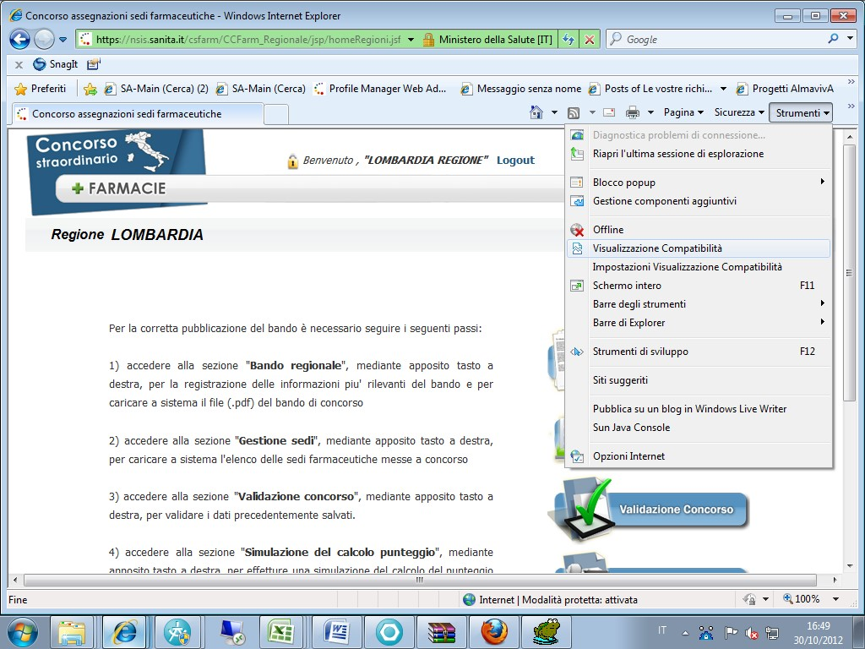

Figura
1

-

Esempio di visualizzazione per MSEI8

- Firefox 15 e superiori;
- Chrome 22 e superiori;

2.4 Impostazione opzioni del browser
Per l’utilizzo delle funzioni applicative è necessario che il client sia abilitato per l’accesso ai siti sicuri (HTTPS).
La prima volta che si accede al sistema occorre configurare le seguenti opzioni del browser:

- accettazione dei Cookies;
- attivazione degli script JAVA;
- attivazione dei Pop-up;

2.5 Modalità di navigazione
Il modello di interazione tra l'utente e la piattaforma è quello tipico dell'ambiente Internet: il colloquio è realizzato tramite elementi visivi, a carattere testuale e iconografico, che facilitano l'utilizzatore nell'intuizione delle azioni da intraprendere.

La navigazione tra le funzionalità che compongono le transazioni è verificata dalle funzioni stesse al fine di garantire l'integrità dei dati. Pertanto, per una corretta navigazione, non devono essere utilizzati all’interno del browser né la barra degli indirizzi posta in alto sullo schermo, né i comandi di richiamo diretto delle pagine (ad esempio: Avanti, Indietro, Aggiorna, Preferiti, Cronologia, ecc.), bensì i comandi messi a disposizione dall’applicazione.

2.6 Uso del Mouse
Il mouse si utilizza per:

- spostare il cursore da un campo all’altro dello schermo;
- aprire e scorrere liste;
- valorizzare le caselle di spunta;
- attivare i pulsanti contenuti nelle schermate.

2.7 Cancellazione del valore di un campo
Per cancellare un campo di testo occorre selezionare il valore in esso contenuto e premere il tasto <Canc> della tastiera. In alternativa, posizionato il cursore del mouse all’interno del campo, occorre selezionare il tasto “back space” della tastiera per cancellare, a ritroso, un carattere alla volta.

2.8 Ricerca di uno o più elementi in un elenco e inserimento dati
Per consentire all’utente di inserire un valore corrispondente ad una voce di una specifica anagrafe, il sistema offre la possibilità di scegliere un elemento da una lista (menu a tendina), attivabile selezionando con il mouse la freccia della casella combinata:



Per consentire all’utente di inserire valori a testo libero, il sistema offre la possibilità di compilare un campo di testo

o un’area di testo.



Il campo o l’area di testo accetteranno caratteri alfanumerici.

N.B. Nel caso in cui il sistema dovesse prevedere l’inserimento di una data, lo stesso renderà automaticamente disponibile un calendario, accedibile “cliccando” con il mouse all’interno del campo.

Per consentire all’utente di immettere valori decisionali, il sistema offre la possibilità di inserirli in due tipologie di campi :

check-box, per indicare una scelta fra le diciture proposte

oppure

option-button, per la selezione esclusiva fra le diciture proposte.

Per supportare l’utente nell’inserimento dei dati, a fianco dei campi è presente l’icona , corrispondente all’help in linea, attivabile posizionando il cursore del mouse sull’immagine.

2.9 Messaggi
Vengono visualizzati appositi messaggi “diagnostici” (messaggi e segnalazioni) sulla pagina corrente che riportano colorazioni differenti a seconda dell’esito:

Esito Negativo:

Avvertenza: 
Guida all’uso delle funzioni
La piattaforma nazionale per il supporto allo svolgimento dei concorsi regionali per l’assegnazione di sedi farmaceutiche permette ai referenti delle Regioni di:
- inserire le caratteristiche del bando per la propria Regione;
- pubblicare il bando nell’area pubblica del portale del Ministero della Salute, in modo da renderlo consultabile ai candidati.

2.10 Accesso al sistema
Per avere accesso alle funzionalità legate al proprio profilo, l’utente deve effettuare il login dal portale NSIS raggiungibile all’indirizzo URL: https://nsis.sanita.it/ACCN/accessportalnsis/

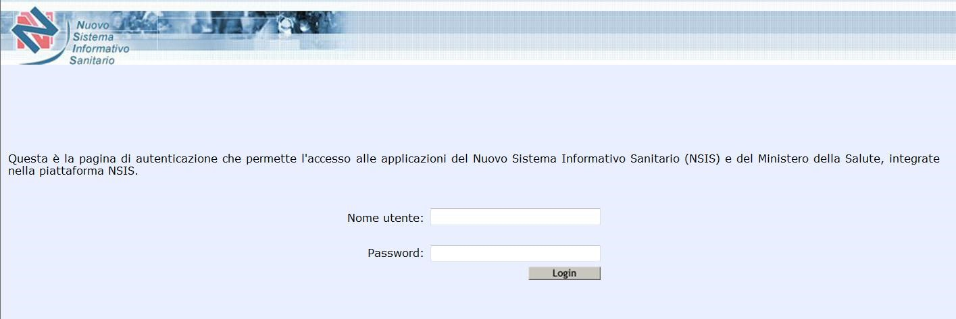
Figura 2 - Accesso utente

Dopo aver inserito la username e la password, comparirà l’Home Page del Portale di Accesso all’area privata del sistema NSIS, raffigurata in Figura 2, da cui è possibile accedere alle applicazioni per cui l’utente è abilitato.

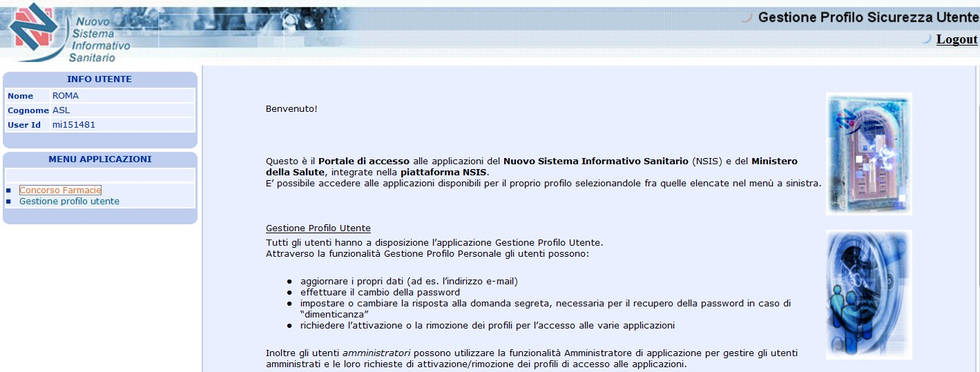

Figura
3

-

Access Portal NSIS

Premendo sulla voce “Concorso Farmacie”si accede alla piattaforma.

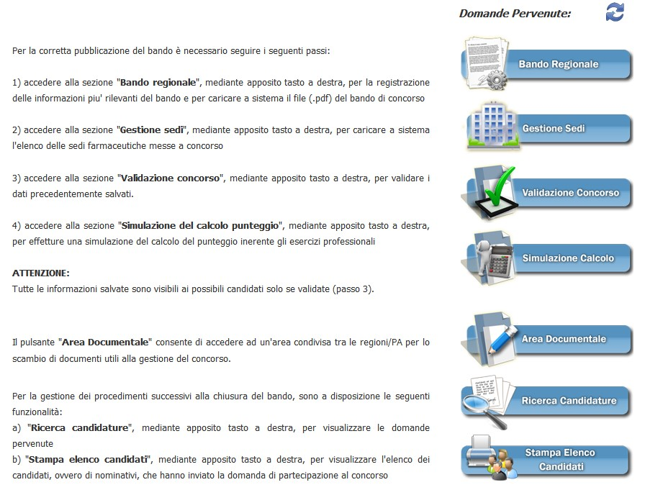

Figura 4 - Home Page della piattaforma "Concorso Farmacie"

Gli utenti che devono accedere alla piattaforma “Concorso Farmacie” dovranno essere:
- registrati allo NSIS;
- dotati di profilo idoneo all’accesso;

3. Aree funzionali

3.1 Processo: Diffusione del bando regionale
Attraverso la piattaforma nazionale per il supporto allo svolgimento dei concorsi regionali per l’assegnazione di sedi farmaceutiche, ogni Regione può diffondere il proprio bando inserendo e verificandone a sistema le caratteristiche e le sedi da assegnare.

I dati relativi al bando sono modificabili fin quando il referente regionale che li ha inseriti non li valida; a quel punto il bando risulta pubblicato nella relativa area del portale del Ministero della Salute e consultabile dai candidati che vogliono partecipare al concorso per quella Regione. E’ comunque possibile, in qualsiasi momento, modificare le caratteristiche del bando relative ai “Contatti” regionali ed ai “Termini per la presentazione della domanda” (date di inizio e fine presentazione delle candidature).
E’ possibile visualizzare in tempo reale il numero di domande pervenute ed aggiornarne il conteggio selezionando l’icona .

E’

possibile
scaricare il presente manuale selezionando l’icona

.

3.1.1 Pagina Bando regionale
Questa pagina si attiva selezionando il pulsante “Bando regionale” presente nella pagina iniziale (Figura 5) e consente l’inserimento dei dati del bando o la modifica degli stessi, qualora siano già presenti e non siano ancora stati validati.

Figura
5

-

Home page
-

Bando regionale

Nel caso in cui il concorso sia già stato validato, la pagina è comunque accessibile con i dati in sola visualizzazione, ad eccezione dei “Contatti” regionali e dei “Termini per la presentazione della domanda” (date di inizio e fine presentazione delle candidature). Selezionando il pulsante “Pubblica” si renderanno pubbliche le modifiche.
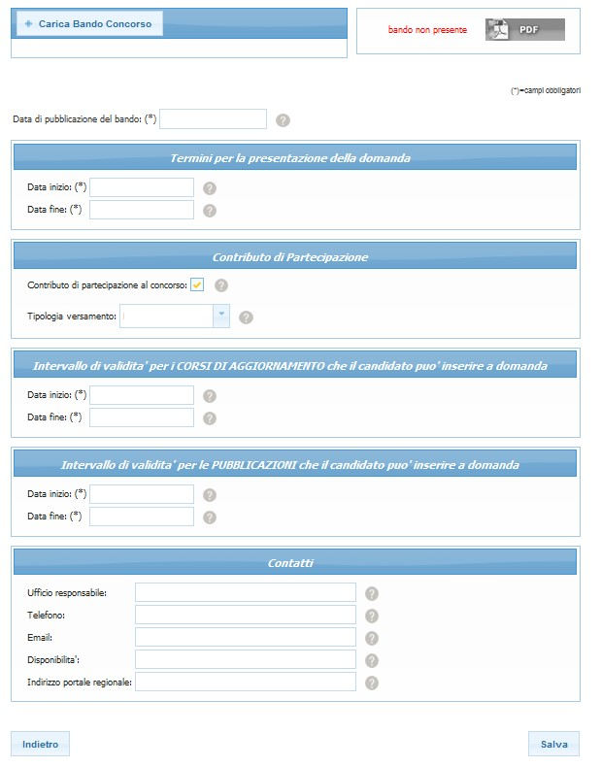
Figura 6 – Pagina bando regionale

Descrizione campi presenti nella pagina

Nome campo | Descrizione | Tipo campo | Obbligator  io
Bando  caricato | File “.pdf” contenente il bando regionale.  Da allegare selezionando il pulsante “Carica bando concorso” e selezionando il file dal pc | File | Si
Data di  Pubblicazione del bando | Data di pubblicazione del bando che si sta caricando. Il campo si compila selezionando una data da un calendario che si apre “cliccando” all’interno del campo stesso. | Data | Si
Termini per la presentazione delle domande
Data inizio | Data a partire dalla quale i candidati possono presentare le domande. Il campo si compila selezionando una data da un calendario che si apre “cliccando” all’interno del campo stesso. La data di inizio presentazione delle domande deve essere successiva a quella di sistema (data odierna). | Data | Si
Data fine | Data entro la quale i candidati possono presentare le domande. Il campo si compila selezionando una data da un calendario che si apre “cliccando” all’interno del campo stesso.  La data di fine presentazione delle domande dovrebbe ricadere nei 30 giorni successivi alla data di inizio. | Data | Si
Contributo di partecipazione
Contributo di partecipazione al concorso | Indicazione se è a carico dei candidati un contributo di segreteria per la partecipazione al concorso. | Check | No
Tipologia versamento | Tipo del versamento, se previsto, a scelta tra:  - Bancario  - Postale  - Bancario/Postale | Lista di  valori | Sì, se è stato indicato che è previsto il contributo di segreteria
Intervallo di validità per i CORSI DI AGGIORNAMENTO che il candidato può inserire a domanda
Data inizio | Data a partire dalla quale vengono considerati validi i corsi di aggiornamento seguiti dai candidati ai fini del concorso. Il campo si compila selezionando una data da un calendario che si apre “cliccando” all’interno del campo stesso.  Questa data deve essere precedente a quella di pubblicazione del bando. | Data | Si
Data fine | Data ultima in cui vengono considerati validi i corsi di aggiornamento seguiti dai candidati ai fini del concorso. Il campo si compila selezionando una data da un calendario che si apre “cliccando” all’interno del campo stesso. | Data | Si
 | Questa data deve essere successiva a quella di inizio validità per i corsi d’aggiornamento che il candidato può inserire e precedente alla data di pubblicazione del bando.
Intervallo di validità per le PUBBLICAZIONI che il candidato può inserire a domanda
Data inizio | Data a partire dalla quale vengono considerate valide le pubblicazioni edite dai candidati ai fini del concorso. Il campo si compila selezionando una data da un calendario che si apre “cliccando” all’interno del campo stesso.  Questa data deve essere precedente a quella di pubblicazione del bando. | Data | Si
Data fine | Data ultima in cui vengono considerate valide le pubblicazioni edite dai candidati ai fini del concorso. Il campo si compila selezionando una data da un calendario che si apre “cliccando” all’interno del campo stesso.  Questa data deve essere successiva a quella di inizio validità per le pubblicazioni che il candidato può inserire a domanda e precedente alla data di pubblicazione del bando. | Data | Si
Contatti
Ufficio responsabile | Indicazione dell’ufficio responsabile della pubblicazione del bando di concorso al quale i candidati possono rivolgersi per ricevere informazioni di tipo amministrativo. | Alfanumeri co | No
Telefono | Numero di telefono dell’ufficio responsabile della pubblicazione del bando di concorso al quale i candidati possono rivolgersi per ricevere informazioni di tipo amministrativo. | Numerico | No
Email | Indirizzo email dell’ufficio responsabile della pubblicazione del bando di concorso al quale i candidati possono rivolgersi per ricevere informazioni di tipo amministrativo. | Email | No
Disponibilità | Fascia temporale (giornaliera ed oraria) in cui i candidati possono contattare l’ufficio per avere informazioni in merito al concorso. (Per esempio : Lunedi-Venerdi dalle ore 9 alle ore 18). Dovrà essere indicata solamente nel caso in cui vengano indicati i numeri di telefono. | Alfanumerico | No
Indirizzo  Portale  Regionale | Indirizzo (URL) valido della sezione del portale regionale  dedicato al concorso (Per esempio http://www.regione.toscana.it/concorsi/concorsostraordinariof armacie). | Alfanumerico | No

Operazioni attivabili

Nome azione | Descrizione | Pagina chiamata
Carica bando concorso | Apre la finestra per la selezione del file “.pdf” contenente il bando di concorso. | Finestra di selezione file
Upload file | Effettua il caricamento nel sistema del file “.pdf” selezionato. | Vista upload file
Salva | Effettua tutti i controlli di completezza e | Se stessa
congruenza dei dati inseriti.
Qualora i controlli vadano a buon fine, i dati vengono memorizzati nella base dati, altrimenti vengono visualizzati in schermata gli errori riscontrati.
Indietro | Ritorna alla pagina iniziale del sistema. | Home page
Pubblica | Il pulsante è visibile solamente nel caso in cui il bando è stato validato. Questa funzione permette di effettuare un nuova pubblicazione dei dati riferiti ai contatti regionali e alle date di presentazione delle candidature. | Se stessa

3.1.1.1 Finestra di selezione file
Questa è la “finestra pop up” che consente la selezione dei file del sistema operativo installato sul pc dell’utente. Attraverso questa finestra è possibile sfogliare le cartelle del computer per cercare e selezionare i file da caricare.
Un pannello a sinistra permette di andare direttamente alle cartelle di sistema più significative (come Documenti, Desktop, o Risorse del computer), mentre la lista di destra visualizza i file contenuti nella cartella selezionata.

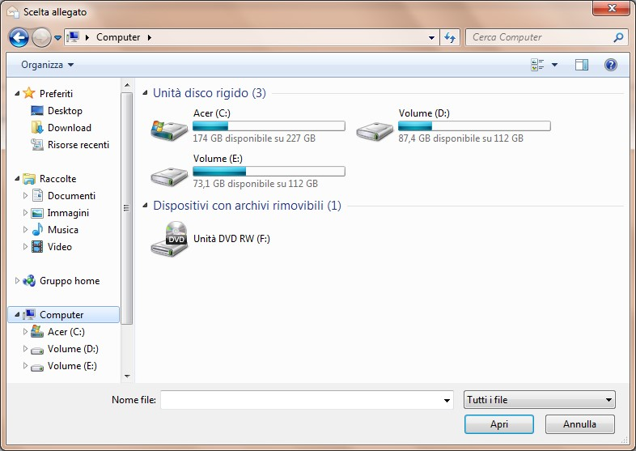
Figura 7 - Finestra di selezione dei files

Descrizione dei campi presenti nella pagina

Nome campo | Descrizione | Tipo campo | Obbligatorio
Nome file | Questo campo indica il file selezionato per l'operazione in corso. È automaticamente valorizzato dal sistema selezionando il file di interesse. | Alfanumerico | Si

Operazioni attivabili

Nome azione | Descrizione | Pagina chiamata
Apri | Seleziona il file indicato nel campo nome file, posizionato nella cartella selezionata e chiude la “finestra pop up”, tornando alla pagina dalla quale è stata richiamata. Lo stesso risultato lo si ottiene direttamente con un doppio “click” sul file di interesse. | Pagina chiamante
Annulla | Chiude la finestra di dialogo senza tenere conto delle modifiche apportate. Lo stesso effetto lo si ottiene con la pressione del tasto <Esc>. | Pagina chiamante

3.1.1.2 Finestra upload file
Questa vista consente di effettuare il caricamento (upload) nel sistema del file selezionato dalla “Finestra di selezione file” oppure di eliminare la selezione effettuata. Il file che rappresenta il bando deve essere in formato “.pdf” .

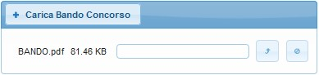

Upload

Esci

Figura 8 - Upload File

Descrizione dei campi presenti nella finestra

Nome campo | Descrizione |  |  |  |  |  | Tipo campo | Obbligatorio
Label Nome file | Questa etichetta | indica | il | nome | del | file | Alfanumerico | No
selezionato.
E’ automaticamente valorizzato dal sistema selezionando il file di interesse.

Operazioni attivabili

Nome azione | Descrizione | Pagina chiamata
Upload file | Effettua il caricamento del file selezionato e lo mostra nel campo a destra come rappresentato nella Figura 7. | Pagina chiamante
Esci | Annulla l’operazione di upload del file “.pdf”. | Pagina chiamante
Dowload file | Come rappresentato nella Figura 7 premendo sul pulsante evidenziato con “.pdf” è possibile scaricare il file per verificare se è stato correttamente caricato a sistema. | Pagina chiamante

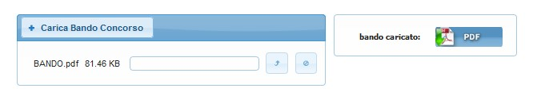

Figura
9

-

Bando Caricato

Download

3.1.2 Pagina Gestione sedi
Questa pagina si attiva selezionando il pulsante “Gestione sedi” presente nella Home Page e consente il caricamento delle sedi farmaceutiche messe a concorso, fino a quando il bando non è validato.

Per il caricamento delle sedi farmaceutiche il sistema accetta in input un file di tipo “.csv” con la seguente struttura:

- Codice Istat Provincia, alfanumerico con tre caratteri numerici
- Descrizione Provincia, alfanumerico
- Codice Istat Comune, alfanumerico con sei caratteri numerici
- Descrizione Comune, alfanumerico
- N. progressivo all’interno del comune della sede farmaceutica, alfanumerico
- Descrizione della sede farmaceutica, alfanumerico
- Tipo sede della sede farmaceutica, a scelta tra i valori “Di nuova istituzione” e “Vacante”
- Criterio topografico della sede farmaceutica, a scelta tra i valori “SI” e “NO”
- Prevista indennità di avviamento, a scelta tra i valori “SI” o “NO”

Nel file deve essere presente la riga di intestazione dei dati.

Una volta selezionato il file “.csv” contenente i dati identificativi delle sedi farmaceutiche messe a concorso, tali dati vengono visualizzati nella pagina.
È possibile modificare le sedi messe a concorso fino a quando il bando non viene validato; ogni volta che si carica un nuovo file si sovrascrive l’elenco già esistente, che viene sostituito da quello contenuto nel nuovo file “.csv”.

Il file “.csv” si può costruire come conversione di un foglio di lavoro “.xls” (Microsoft Excel) seguendo le istruzioni operative previste nell’ ALLEGATO 1 del presente documento.

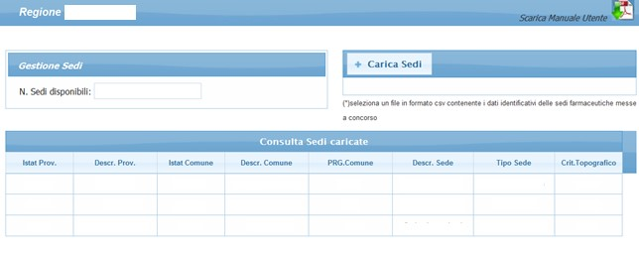

La sede è situata nei pressi della stazione centrale di Garbagnate

Figura 10 - Pagina gestione sedi

Le informazioni sulle sedi sono sinteticamente visualizzate in formato tabellare. In particolare, il campo “Descr. Sede” può essere più lungo dello spazio disponibile in tabella: per visualizzare la descrizione completa è necessario posizionarsi con il mouse sulla cella opportuna.

Descrizione dei dati (in sola visualizzazione) presenti nella pagina

Nome campo |  | Descrizione
Numero sedi disponibili |  | Numero di sedi farmaceutiche messe a concorso.  È automaticamente valorizzato dal sistema con il numero di sedi caricate dal file ”.csv”
Consulta sedi caricate
Codice Istat Provincia |  | Codice ISTAT della provincia della sede farmaceutica messa a concorso
Descrizione Provincia |  | Nome della provincia della sede farmaceutica messa a concorso
Codice Istat Comune |  | Codice ISTAT del comune della sede farmaceutica messa a concorso
Descrizione Comune |  | Nome del comune della sede farmaceutica messa a concorso
N. progressivo Comune |  | Numero progressivo della sede farmaceutica messa a concorso all’interno del comune
Descrizione Sede |  | Descrizione della sede farmaceutica messa a concorso
Tipo Sede |  | Tipo di sede farmaceutica messa a concorso, può essere di nuova istituzione o vacante
Criterio Topografico |  | Indica se la sede farmaceutica è messa a concorso in base al criterio topografico o meno
Prevista  Avviamento | Indennità | Indica se per la sede farmaceutica è prevista un’indennità di avviamento

Operazioni attivabili

Nome azione | Descrizione | Pagina chiamata
Carica sedi | Apre la finestra di selezione del file per il caricamento delle sedi farmaceutiche messe a concorso | Finestra di selezione file
Salva | Effettua tutti i controlli di completezza dei dati inseriti. Qualora i controlli vadano a buon fine, i dati vengono memorizzati nella base dati, altrimenti vengono visualizzati gli errori rilevati. | Se stessa
Indietro | Ritorna alla pagina iniziale del sistema | Home page

Se vengono effettuati caricamenti successivi con relativo salvataggio delle sedi, ogni caricamento va in ricopertura del caricamento precedente.
Nella home page regionale della piattaforma dedicata ai candidati, è visibile un messaggio generico che evidenzia al candidato :
- che l’elenco delle sedi è stato aggiornato;
- che per visualizzare il provvedimento amministrativo si deve far riferimento al sito regionale.

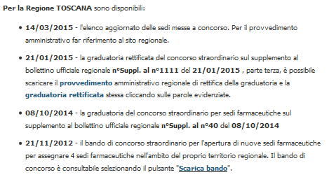
Nella funzionalità di “Consulta sedi Farmaceutiche” della piattaforma dedicata ai candidati si ha evidenza dell’ultima data di aggiornamento dell’elenco.
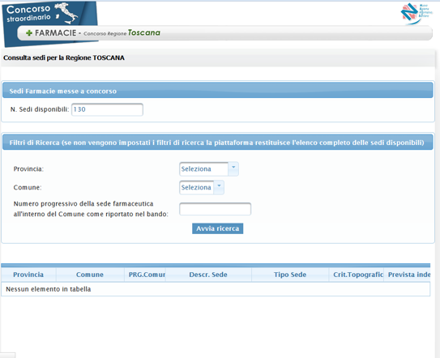
Aggiornate al 10 Febbraio 2015
Figura 11 - Pagina gestione sedi

3.1.2.1 Finestra di selezione file
Si veda il paragrafo 3.1.1.1

3.1.3 Pagina Validazione concorso
Questa pagina si attiva selezionando il pulsante “Validazione concorso” presente nella Home Page e previa visualizzazione dei dati inseriti, consente la validazione del bando.

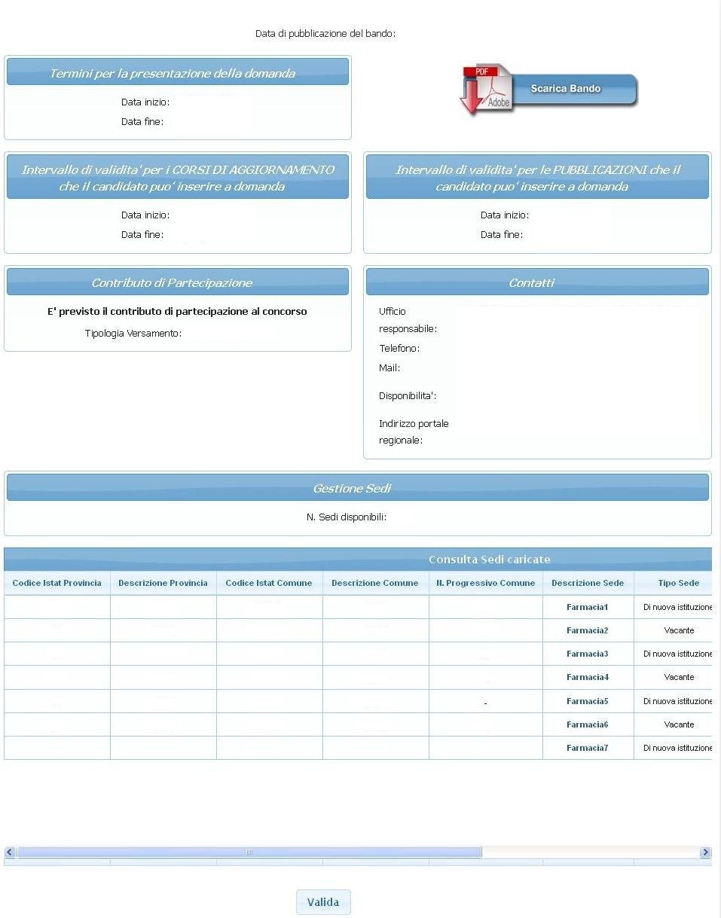

Figura
12

-

Pagina validazione concorso

Descrizione dei dati (in sola visualizzazione) presenti nella pagina

Nome campo | Descrizione
Scarica bando | File “.pdf” contenente il bando che si sta validando
Data di pubblicazione del bando | Data di pubblicazione del bando che si sta validando
Termini per la presentazione della domanda
Data inizio | Data a partire dalla quale i candidati possono presentare le domande. Questa data deve essere successiva a quella di validazione del bando
Data fine | Data entro cui i candidati possono presentare le domande
Contributo di partecipazione
Contributo di partecipazione al concorso | Indica se è previsto un contributo economico per la partecipazione al concorso
Tipologia versamento | Indica la tipologia di versamento per il contributo di segreteria, se previsto
Intervallo di validità per i CORSI DI AGGIORNAMENTO che il candidato può inserire a domanda
Data inizio | Data a partire dalla quale vengono considerati validi i corsi di aggiornamento seguiti dai candidati ai fini del concorso
Data fine | Data entro cui vengono considerati validi i corsi di aggiornamento seguiti dai candidati ai fini del concorso
Intervallo di validità per le PUBBLICAZIONI che il candidato può inserire a domanda
Data inizio | Data a partire dalla quale vengono considerate valide le pubblicazioni edite dai candidati ai fini del concorso
Data fine | Data entro cui vengono considerate valide le pubblicazioni edite dai candidati ai fini del concorso
Contatti
Ufficio responsabile | Indicazione dell’ufficio responsabile della pubblicazione del bando di concorso
Telefono | Numero di telefono dell’ufficio responsabile della pubblicazione del bando di concorso al quale i candidati possono rivolgersi per informazioni
Email | Indirizzo e-mail dell’ufficio responsabile della pubblicazione del bando di concorso al quale i candidati possono rivolgersi per informazioni
Disponibilità | Fascia temporale (giornaliera ed oraria) durante la quale i candidati possono contattare per avere informazioni in merito al concorso
Gestione sedi
Numero sedi disponibili | Numero di sedi farmaceutiche messe a concorso.
Consulta sedi caricate
Codice Istat Provincia | Codice ISTAT della provincia della sede farmaceutica messa a concorso
Descrizione Provincia | Nome della provincia della sede farmaceutica messa a concorso
Codice Istat Comune | Codice ISTAT del comune della sede farmaceutica messa a concorso
Descrizione Comune | Nome del comune della sede farmaceutica messa a concorso
N. progressivo Comune | Numero progressivo della sede farmaceutica messa a concorso all’interno del comune
Descrizione Sede | Descrizione della sede farmaceutica messa a concorso
Tipo Sede | Tipo di sede farmaceutica messa a concorso, può essere di nuova istituzione o vacante
Criterio Topografico | Indica se la sede farmaceutica è messa a concorso in base al criterio topografico o meno
Prevista Indennità  Avviamento | Indica se per la sede farmaceutica è prevista un’indennità di avviamento

Operazioni attivabili

Nome azione | Descrizione | Pagina chiamata
Valida | Effettua tutti i controlli di completezza e congruenza dei dati presenti nella banca dati.  Qualora i controlli vadano a buon fine, valida i dati del bando inserito pubblicandoli nell’area pubblica accessibile ai candidati. Il bando può essere validato una sola volta. | Se stessa
Indietro | Ritorna alla pagina iniziale del sistema | Home page

3.1.4 Pagina Simulazione Calcolo

3.1.4.1 Gestione Esperienze
Questa pagina si attiva selezionando il pulsante “Simulazione Calcolo” presente nella Home Page e consente l’inserimento delle esperienze professionali per le quali si vuole effettuare una simulazione sul calcolo del punteggio.

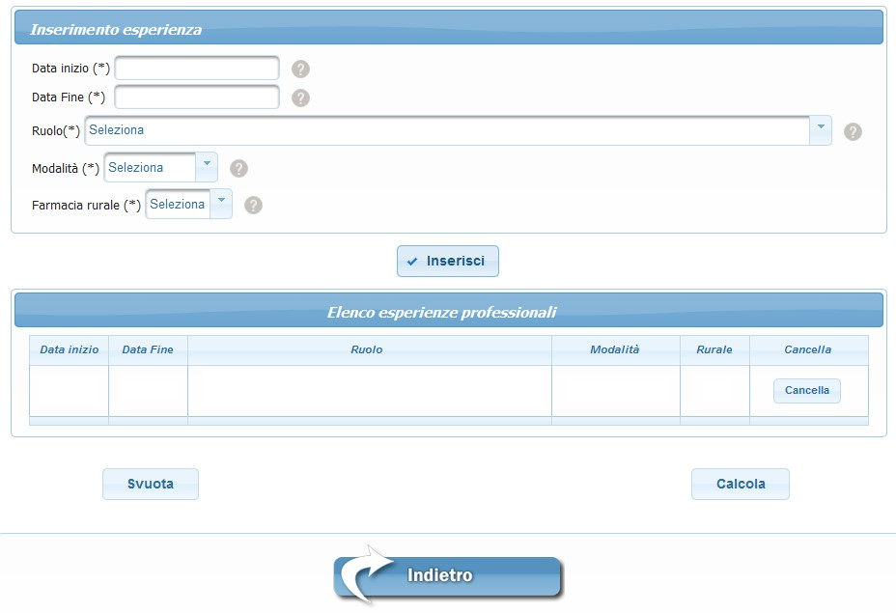

Figura
13

-

Pagina inserimento esperienze

Descrizione campi presenti nella pagina

Nome campo | Descrizione | Tipo campo | Obbligatorio
Data Inizio | Data di inizio dell’esperienza professionale. Il campo si compila selezionando una data da un calendario che si apre “cliccando” all’interno del campo stesso. La data non può essere successiva alla “Data Fine”. | Data | Si
Data Fine | Data di fine dell’esperienza professionale. Il campo si compila selezionando una data da un calendario che si apre “cliccando” all’interno del campo stesso. La data non può essere precedente alla “Data Inizio”. | Data | Si
Ruolo | Individua il ruolo ricoperto durante l’esperienza. Il campo si compila selezionando da un menu a tendina il ruolo ricoperto. | Lista di valori | Si
Modalità | Individua la modalità di prestazione a tempo parziale (minore o uguale a 20 ore settimanali) o a tempo pieno (maggiore di 20 ore settimanali) Il campo si compila selezionando l’opzione da un menu a tendina. | Lista di valori | Si
Farmacia Rurale | Individua se il servizio è stato svolta presso una farmacia rurale. | Lista di valori | Si

Operazioni attivabili

Nome azione | Descrizione | Pagina chiamata
Inserisci | Aggiunge l’esperienza nell’elenco delle esperienze svolte. | Se stessa
Svuota | Elimina tutte le esperienze dalla lista. | Se stessa
Cancella | Elimina una singola esperienza dalla lista. | Se stessa
Calcola | Richiama l’algoritmo di calcolo del punteggio per le esperienze professionali. | Pagina risultato calcolo
Indietro | Ritorna alla pagina iniziale del sistema. | Home page

3.1.4.2 Risultato Calcolo
Questa pagina si attiva selezionando il pulsante “Calcola” presente nella pagina di inserimento delle esperienze e consente la visualizzazione dei punteggi attributi alle esperienze professionali comprensivi delle eventuali maggiorazioni per ruralità e suddivisi per i primi e i secondi 10 anni.

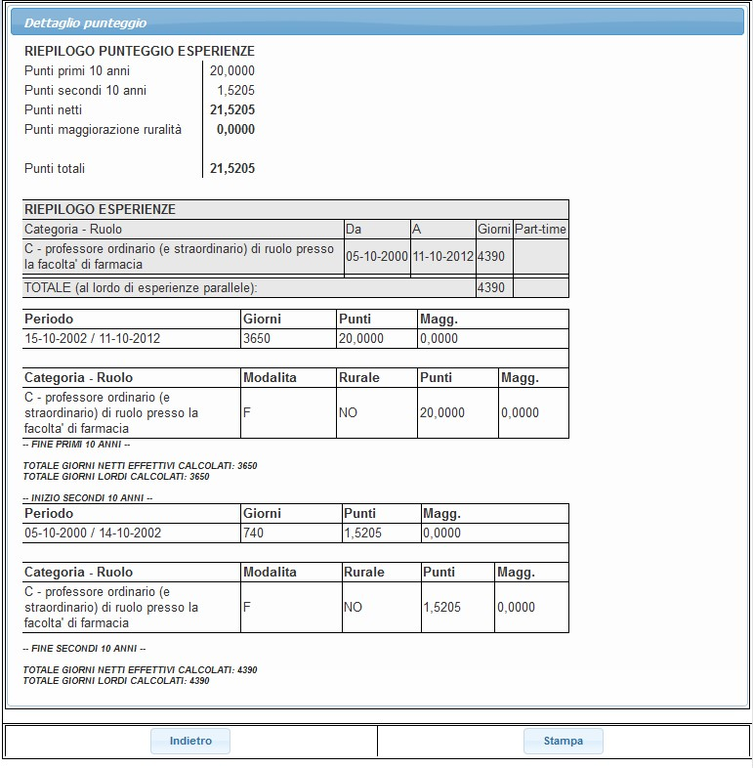
Figura 14 - Pagina risultato calcolo

Operazioni attivabili

Nome azione | Descrizione |  |  | Pagina chiamata
Stampa | Effettua una stampa del risultato punteggio. | del | calcolo | Se stessa
Indietro | Ritorna alla pagina iniziale del sistema |  |  | Home page

3.1.5 Pagina Area Documentale

Questa pagina si attiva selezionando il pulsante “Area Documentale” presente nella pagina iniziale. Consente l’accesso ad un’area visibile a tutti gli utenti regionali in cui è possibile inserire e visualizzare documenti di interesse comune.

È possibile gestire i seguenti tipi di documenti:
- Documentazione tecnica
- Documentazione Gruppi di Lavoro
- Rapporti

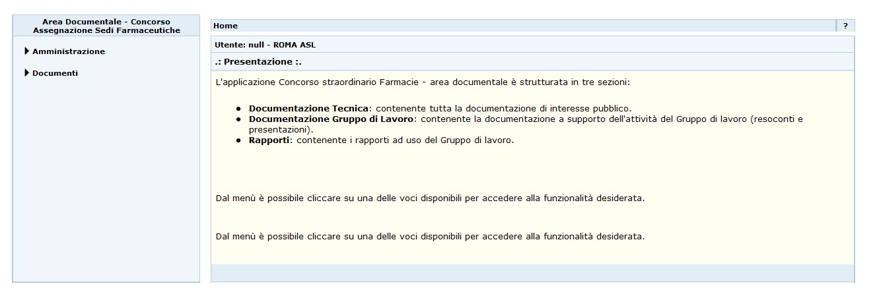
Figura 15 - Pagina Home Area Documentale

3.1.5.1 Ricerca Documenti
Selezionando la voce di menu “Documenti -> Documentazione tecnica ” viene attivata la funzione di ricerca dei documenti tecnici mediante la relativa pagina e criteri di ricerca.

La maschera di ricerca permette di ricercare il documento per:

- “Nome”;
- “Tipo”;
- “Data iniziale di riferimento”;
- “Data finale di riferimento”;

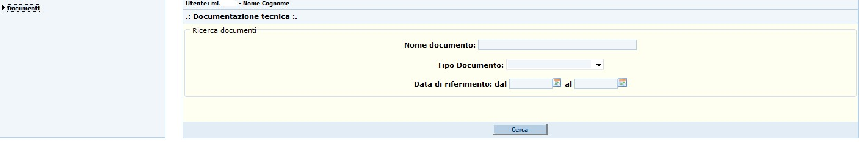
Figura 16 - Ricerca documentazione tecnica

Dopo aver impostato i filtri di ricerca selezionare il pulsante “Cerca”.
Se la ricerca non ha prodotto alcun risultato l’utente visualizzerà il messaggio “Nessun Documento”.
Qualora la ricerca dovesse produrre risultati, l’utente visualizzerà una nuova pagina con l’elenco dei documenti corrispondenti ai criteri di ricerca impostati.

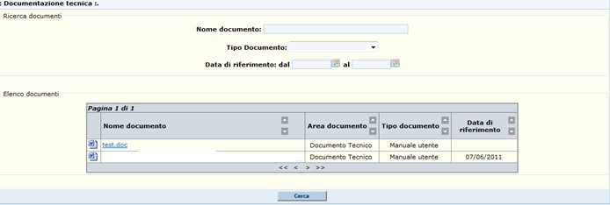
Figura 17 - Risultato ricerca documentazione tecnica

Sarà inoltre possibile scaricare una copia (in formato “.zip”) del testo desiderato semplicemente selezionando il nome del documento dalla lista.

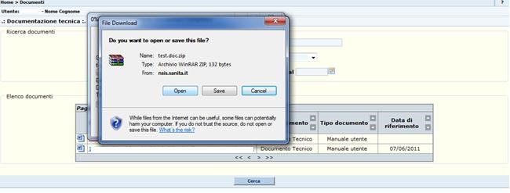
Figura 18 - Download documento

3.1.5.2 Inserimento Nuovo Documento
Selezionando la voce di menu: “Amministrazione ->Inserimento nuovo documento ” viene attivata la funzione di inserimento di un nuovo documento.

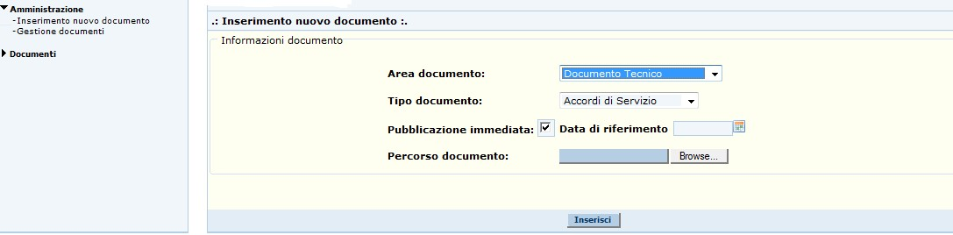
Figura 19 - Inserimento nuovo documento

Prima della scelta effettiva del file, l’utente può specificare al sistema se intende rendere pubblico o meno il documento che intende caricare, mediante la spunta della relativa casella di controllo. Se questa è stata selezionata, sarà possibile inserire la data di riferimento che specifica la data precisa dalla quale gli altri utenti potranno visualizzarlo dall’area documentale.
La selezione vera e propria del file avviane con il pulsante “Browse”, analogamente a quanto illustrato nella Figura 5 del paragrafo 4.1.1.2.

3.1.5.3 Gestione Documenti
Selezionando la voce di menu: “Amministrazione -> Gestione documento ” viene attivata la funzione di ricerca documenti.

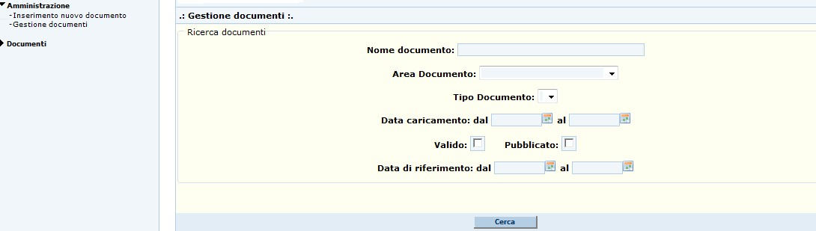
Figura 20 - Gestione documento

Selezionato il pulsante “Cerca”, è visualizzata la lista dei documenti che soddisfano i criteri di ricerca impostati.

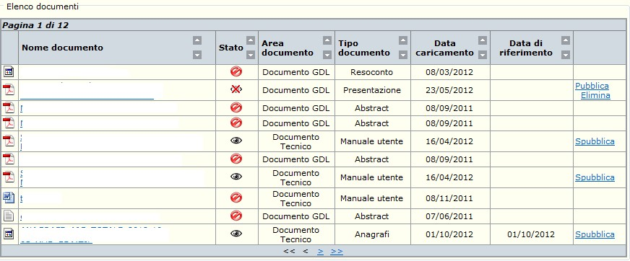

Figura 21 - Elenco documenti

Gli stati del documento sono:
- Pubblicato, quindi visibile a tutti
- Eliminato, quindi non più visibile nell’area documentale
- Non pubblicato, visibile solo nella propria area ma non agli altri utenti

Se un documento si trova nello stato “Pubblicato”, è possibile eliminarlo mediante la funzionalità “Spubblica”.
Se il documento è “Non pubblicato”, è possibile eliminarlo mediante la funzionalità “Elimina” oppure renderlo visibile agli altri utenti mediante la funzionalità “Pubblica”.

3.2 Processo: Visualizzazione e gestione delle candidature
Attraverso la piattaforma nazionale per il supporto allo svolgimento dei concorsi regionali per l’assegnazione di sedi farmaceutiche ogni Regione/PPAA può visualizzare e gestire le candidature pervenute, dopo la scadenza dei termini per la presentazione della domanda.

3.2.1 Ricerca candidature
Il pulsante “Ricerca candidature”, presente nella Home Page, consente di:

- visualizzare e controllare tutte le candidature inviate alla Regione/PPAA
- censire le candidature ammesse e non ammesse
- censire la consegna della documentazione allegata alle candidature
- visualizzare le ricevute di invio della domanda, di scelta sedi e di accettazione/rinuncia della sede assegnata trasmesse sulla mail PEC del candidato.

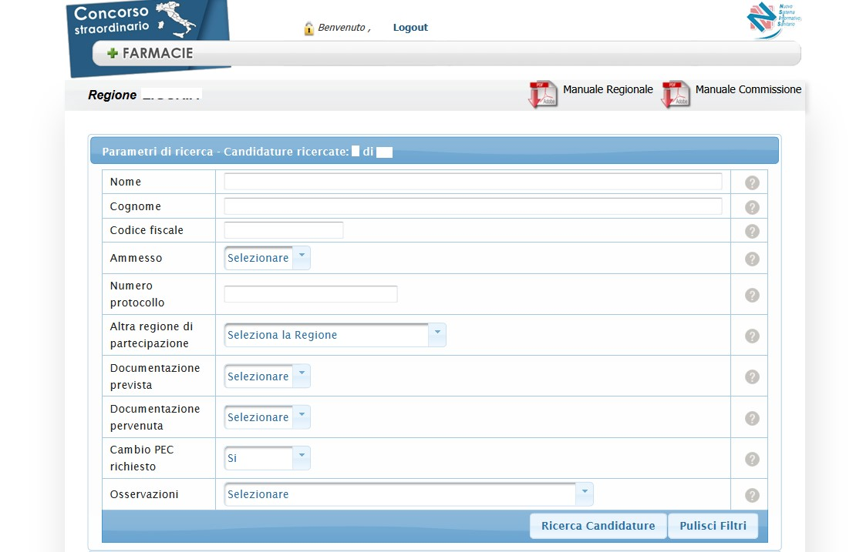

Figura
22

-

Ricerca candidature

È possibile eseguire una ricerca dettagliata delle candidature che si vogliono visualizzare, specificando i relativi parametri di ricerca. Se non si valorizza alcun parametro, la ricerca presenta tutte le candidature pervenute.
In caso di partecipazione in forma associata, la ricerca presenta le candidature di
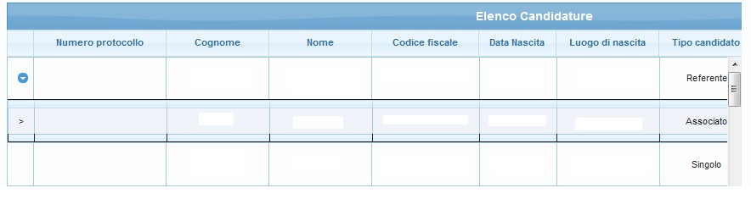
tutti i partecipanti.
:

Figura 23 - Dettaglio "Ricerca candidature": visualizzazione delle associazioni
Il filtro “Cambio PEC” permette di estrarre tutte le candidature per cui il candidato singolo o almeno un candidato in caso di associazioni a effettuato e finalizzato almeno un cambio PEC.

Per visualizzare le candidature di tutti gli associati, è necessario selezionare l’apposito pulsante

Le righe che appaiono, colorate in grigio, contengono le informazioni relative agli associati della domanda.

É possibile visualizzare tutte le colonne dell’elenco delle candidature utilizzando la barra di scorrimento:
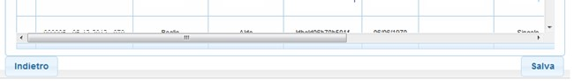

Figura 24 - Dettaglio "Ricerca candidature": barra di scorrimento

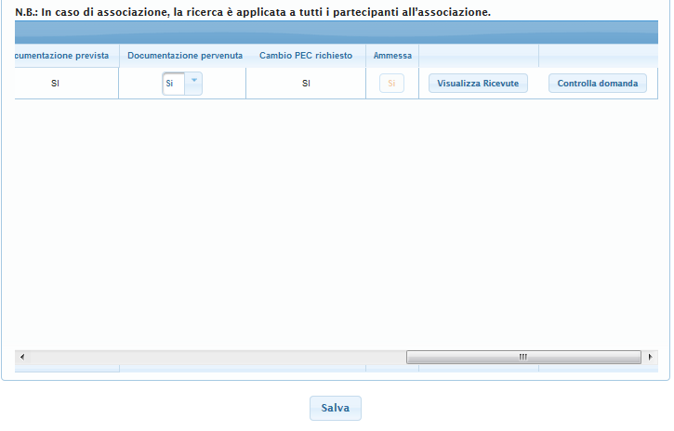
Figura 25 - Dettaglio "Ricerca candidature" : ammissione e ricevuta

La piattaforma imposta automaticamente come “ammesse” tutte le candidature. Il tasto di selezione assume i valori “Si” e “No”. Per cambiare lo stato di una candidatura a “non ammessa” è necessario cliccare sul rispettivo pulsante nella colonna Ammessa. Vale il contrario per impostare nuovamente lo stato precedente; il pulsante “Salva” al fondo della pagina consolida le modifiche alla candidatura.

Per censire la consegna della documentazione, relativa alla documentazione di interesse, è necessario modificare il valore della colonna “Documentazione pervenuta”.

Per visualizzare le ricevute fornite ai candidati sul proprio indirizzo PEC selezionare il pulsante “Visualizza ricevute”.

Il Referente Regionale può visualizzare :
- la ricevuta di invio della domanda di partecipazione;
- la ricevuta di invio scelta sedi (dalle 18:00 della data fine interpello solo se ha provveduto all’invio);
- la ricevuta di accettazione/rinuncia della sede assegnata (dalle 18:00 della data fine accettazione solo se ha provveduto ad effettuare l’invio).

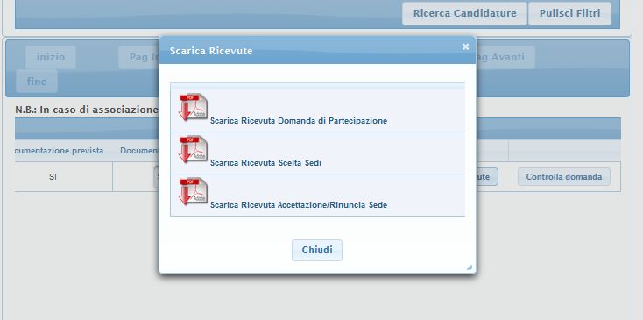

Figura 26 – Visualizza elenco ricevute

È possibile controllare la domanda inviata dal candidato mediante la funzione “Controlla domanda”, accessibile selezionando il relativo pulsante.

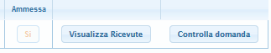
Figura 27 - Dettaglio "Ricerca candidature" : Pulsante “Controlla domanda”

3.2.2 Controlla domanda
La funzione Controlla Domanda visualizza il modulo di gestione della domanda, simile a quello a disposizione del candidato:
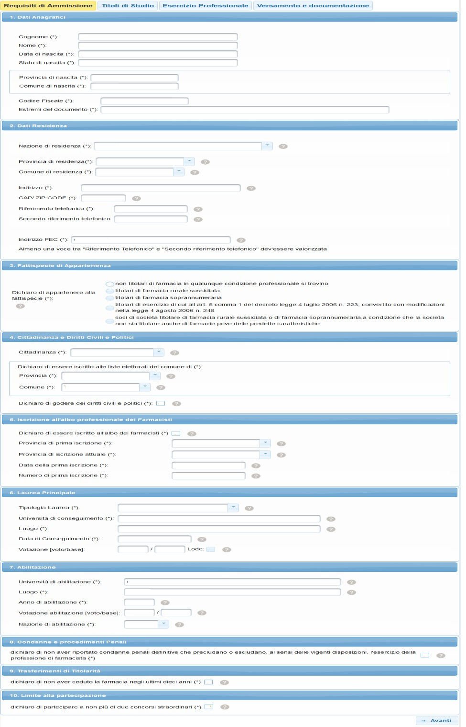

Figura 28 - Controlla domanda

Questa funzionalità può essere utilizzata per modificare le informazioni relative ad una candidatura.

Per modificare le informazioni relative ad una esperienza professionale, si deve arrivare fino alla terza sezione della domanda, “Esercizio Professionale” e premere il tasto modifica presente nella tabella delle esperienze, a fianco all’esperienza che si vuole modificare.
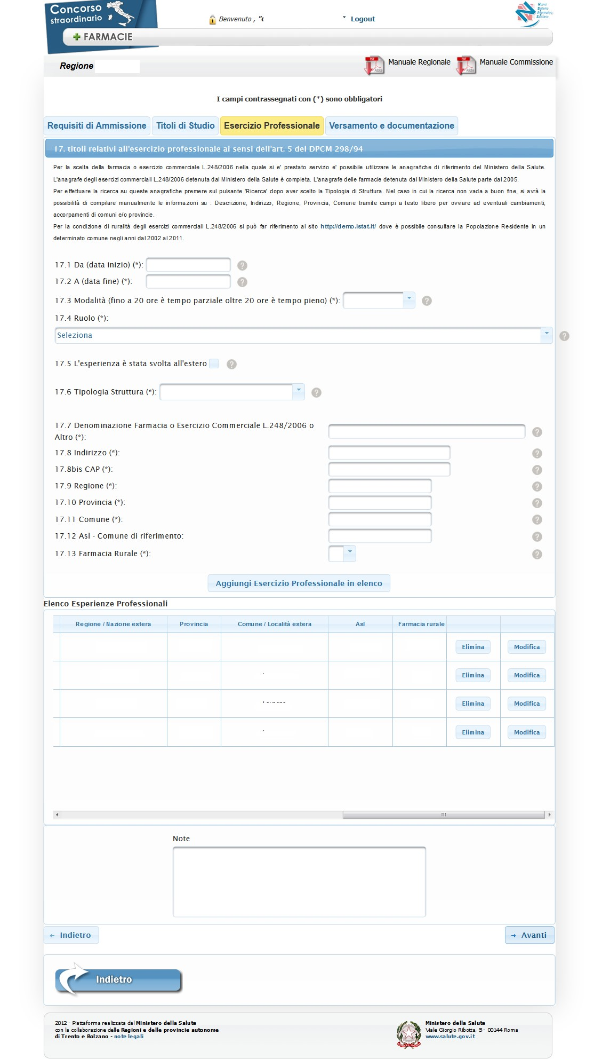

Figura 29. Consulta domanda, modifica di un'esperienza professionale

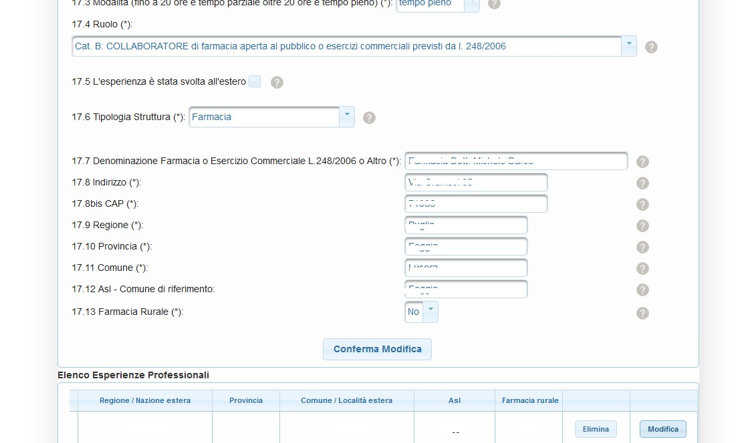
Figura 30. Modifica esperienza professionale, dettaglio pulsante conferma

Per salvare le modifiche applicate alla domanda di interesse, è necessario selezionare il pulsante “Salva” disponibile nella sezione “Versamento e documentazione”:

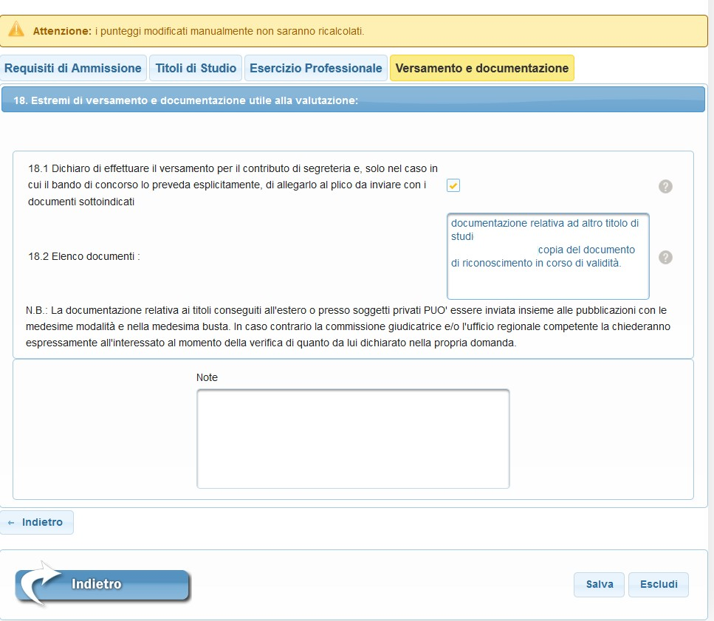

Figura
31

-

Controlla

domanda
-

Pulsante "Salva"

Il salvataggio della domanda avvia la procedura di calcolo dei punteggi automatici esclusivamente per la candidatura in oggetto.

Attenzione. La piattaforma provvedere a ricalcolare in automatico solamente i punteggi relativi alle esperienza professionale. I cambi di punteggio dovuti ad una modifica sui titoli (prima laurea, seconda laurea, specializzazioni..etc) devono essere effettuati dalla commissione tramite la funzionalità “Scheda di Valutazione” → Manuale Utente Commissione. Le modifiche sui dati anagrafici, ad esclusione della data di nascita che incide sul calcolo dell’età media, non saranno riportate sulla graduatoria se fatte successivamente all’esecuzione della procedura di calcolo dei punteggi automatici di tutte le candidature.

NOTA: il calcolo dei punteggi automatici non incide sui punteggi manuali già inseriti dalla commissione tramite la “Scheda di valutazione” → Manuale Utente Commissione.

Premendo il tasto “Escludi” il candidato viene escluso dalla graduatoria e non sarà più possibile riammetterlo.
L’esclusione viene finalizzata con la semplice pressione del pulsante “Escludi” e la commissione non avrà più la possibilità di visualizzare la scheda di valutazione della candidatura a cui fa capo il candidato escluso. L’esclusione di un solo candidato, referente o partecipante ad una associazione, implica l’esclusione dell’intera candidatura.

In caso di decesso di uno o più partecipanti ad una associazione comportarsi nel seguente modo:

caso 1: associazione tra due persone di cui una è deceduta
1) il referente regionale invia ad Mds una richiesta formale tramite PEC di modifica della tipologia di presentazione della domanda da associata a singola, a causa di decesso di un associato;
2) Il Mds provvede :
- ad eliminare dalla banca dati il collegamento dell'associato deceduto dall'associazione, trasformando la candidatura in singola;
- a ricalcolare l'età media, che in questo caso corrisponde a quella del "superstite";
3) il segretario della commissione entra nella scheda di valutazione di questa candidatura; verifica la correttezza dei punteggi del "superstite" e della candidatura stessa e provvede a salvare nuovamente la scheda. In tal modo la piattaforma rimodula i totali come per una candidatura singola. Per il riposizionamento in graduatoria deve essere effettuata l'attività di "conferma graduatoria"

Caso 2: associazione tra più persone di cui una è deceduta
1) il referente regionale invia ad Mds una richiesta formale tramite PEC di eliminazione del candidato non referente deceduto dall’associazione;
2) Il Mds provvede :
- ad eliminare dalla banca dati il collegamento dell'associato deceduto dall'associazione;
- a ricalcolare l'età media tra i "superstiti";
3) il segretario della commissione entra nella scheda di valutazione di questa candidatura; verifica la correttezza dei punteggi dei "superstiti" e della candidatura stessa e provvede a salvare nuovamente la scheda. In tal modo la piattaforma rimodula i totali. Per il riposizionamento in graduatoria deve essere effettuata l'attività di "conferma graduatoria".

Caso 3: associazione tra più persone in cui è deceduto il referente
1) il referente regionale invia ad Mds una richiesta formale tramite PEC di eliminazione del candidato referente deceduto dall’associazione e comunicazione del nuovo referente tra i “superstiti”;
2) il Mds provvede :
- ad eliminare dalla banca dati il collegamento del referente deceduto dall'associazione;
- trasformare l’associato indicato in referente;
- a ricalcolare l'età media tra i "superstiti".

3) il segretario della commissione entra nella scheda di valutazione di questa candidatura; verifica la correttezza dei punteggi dei "superstiti" e della candidatura stessa e provvede a salvare nuovamente la scheda. In tal modo la piattaforma rimodula i totali. Per il riposizionamento in graduatoria deve essere effettuata l'attività di "conferma graduatoria".

Descrizione campi presenti nella pagina di Ricerca delle Candidature

Nome campo | Descrizione | Tipo campo | Obbligatorio
Parametri di ricerca
Nome | Nome per il quale si vuole eseguire la ricerca | Alfanumerico | No
Cognome | Cognome per il quale si vuole eseguire la ricerca | Alfanumerico | No
Codice fiscale | Codice fiscale per il quale si vuole eseguire la ricerca | Alfanumerico | No
Ammesso | Indicazione dell’ammissione per la quale si vuole eseguire la ricerca, a scelta tra:  - Si  - No | Lista di  valori | No
Numero  protocollo | Numero di protocollo per il quale si vuole eseguire la ricerca | Alfanumerico | No
Altra regione di partecipazione | Altra regione di partecipazione, ovvero altra regione alla quale il candidato ha inviato un’ulteriore domanda | Lista di  valori | No
Documentazione prevista | Stato della documentazione in allegato alla candidatura, a scelta tra:  - Si  - No | Lista di  valori | No
Documentazione pervenuta | Stato della documentazione in allegato alla candidatura, a scelta tra:  - Si  - No | Lista di  valori | No
Cambio PEC  richiesto | Indicazione della richiesta cambio PEC per la quale si vuole eseguire la ricerca, a scelta tra:  - Si  - No | Lista di  valori | No
Osservazioni | Osservazioni per le quali si vogliono visualizzare le candidature interessate, a scelta tra:  - Attuale provincia d’iscrizione all’albo non valorizzata  - Data prima iscrizione all’albo precedente  all’anno di abilitazione  - Data rilascio doc. di riconoscimento uguale alla data di nascita  - Voto di laurea mancante  - Voto di abilitazione mancante | Lista di  valori | No
Elenco candidature
Numero  protocollo | Numero di protocollo della candidatura | Alfanumerico | Si
Cognome | Cognome del candidato | Alfanumerico | Si
Nome | Nome del candidato | Alfanumerico | Si
Codice fiscale | Codice fiscale del candidato | Alfanumerico | Si
Data nascita | Data di nascita del candidato | Data | Si
Luogo di nascita | Luogo di nascita del candidato | Alfanumerico | Si
Tipo candidato | Tipo candidato della candidatura | Alfanumerico | Si
Altra regione partecipazione | Altra regione partecipazione del candidato | Alfanumerico | No
Documentazione pervenuta | Stato della documentazione in allegato alla candidatura, a scelta tra:  - Si  - No | Lista di  valori | Si

Operazioni attivabili

Nome azione | Descrizione | Pagina chiamata
Ricerca candidature | Visualizza le candidature inviate che soddisfano i parametri di ricerca impostati. | Se stessa
Pulisci filtri | Annulla i parametri di ricerca. | Se stessa
Inizio | Visualizza la prima pagina dell’elenco. | Se stessa
Pag Indietro | Visualizza la pagina precedente, rispetto a quella attuale. | Se stessa
Pag Avanti | Visualizza la pagina successiva, rispetto a quella attuale. | Se stessa
Fine | Visualizza l’ultima pagina dell’elenco. | Se stessa
Scarica ricevuta | Visualizza la ricevuta della domanda di interesse. | Se stessa
Controlla domanda | Visualizza il modulo di controllo della domanda di interesse. | Controlla domanda
Salva | Salva i dati modificati. | Se stessa
 | Visualizza gli associati della candidatura relativa. | Se stessa
Indietro | Ritorna alla pagina iniziale del sistema. | Home page

3.2.3 Stampa elenco candidati
Il pulsante “Stampa elenco candidati”, presente nella Home Page, consente di visualizzare tutti i nominativi di coloro che hanno inviato la propria candidatura per la partecipazione al concorso.

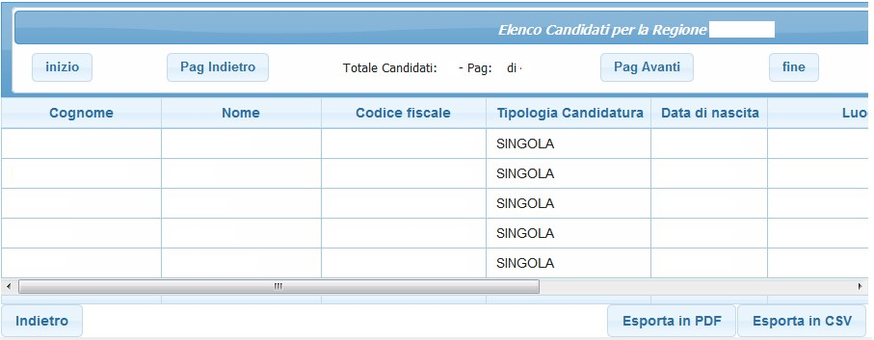
.

Figura
32

-

Stampa elenco candidati

Utilizzando la barra di scorrimento, è possibile visionare tutti i dati dei candidati, suddivisi sulle altre colonne.
L’intero elenco dei candidati può essere esportato in formato “.pdf” o “.csv”, selezionando il rispettivo pulsante al fondo della lista.

Descrizione campi presenti nella pagina
Nome campo |  | Descrizione | Tipo campo | Obbligatorio
Nome |  | Nome del candidato | Alfanumerico | Si
Cognome |  | Cognome del candidato | Alfanumerico | Si
Codice fiscale |  | Codice fiscale del candidato | Alfanumerico | Si
Tipologia candidatura |  | Tipologia della candidatura alla quale il candidato ha partecipato | Alfanumerico | Si
Data nascita | di | Data di nascita del candidato | Data | Si
Luogo  nascita | di | Luogo di nascita del candidato | Alfanumerico | Si
Codice di  riferimento |  | Codice di riferimento del candidato, ovvero il proprio codice fiscale se in partecipazione singola oppure il codice fiscale del referente se in partecipazione associata | Alfanumerico | Si
Regione |  | Codice ISTAT della regione alla quale il candidato ha inviato la domanda di partecipazione | Alfanumerico | Si

Operazioni attivabili

Nome azione | Descrizione | Pagina chiamata
Inizio | Visualizza la prima pagina dell’elenco | Se stessa
Pag Indietro | Visualizza la pagina precedente, rispetto a quella attuale, dell’elenco | Se stessa
Pag Avanti | Visualizza la pagina successiva, rispetto a quella attuale, dell’elenco | Se stessa
Fine | Visualizza l’ultima pagina dell’elenco | Se stessa
Esporta in PDF | Produce una stampa in formato “.pdf” dell’elenco | Se stessa
Esporta in CSV | Produce una stampa in formato “.csv” dell’elenco, definito dal “|” come carattere separatore | Se stessa
Indietro | Ritorna alla pagina iniziale del sistema. | Home page

3.3 Processo: Pubblicazione Graduatoria

Il pulsante “Pubblica Graduatoria”, comparirà nella Home Page dopo la validazione della graduatoria e può essere selezionato sia prima che dopo la pubblicazione della stessa.

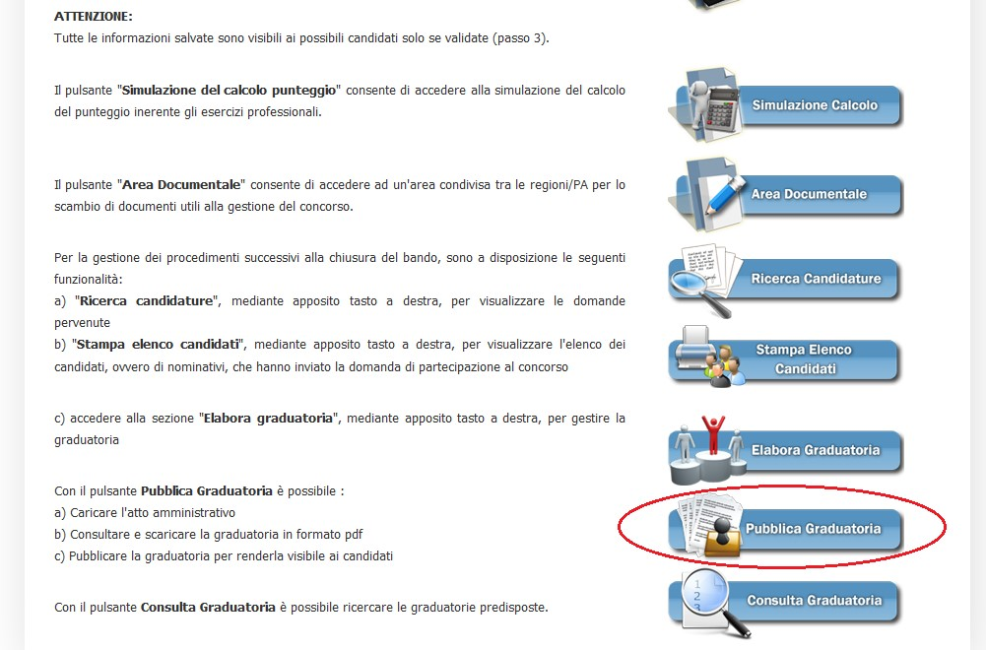

Se il pulsante viene premuto prima della pubblicazione della graduatoria, le operazioni disponibili saranno:
- Pubblicare l’ultima graduatoria validata;
- Visualizzare la graduatoria che verrà pubblicata;
- Caricare l’atto amministrativo relativo alla pubblicazione della graduatoria;
- Inserire “Data di Visualizzazione della Graduatoria sulla piattaforma”, “Numero Bollettino Ufficio Regionale”, “Data Bollettino Ufficio Regionale”;
- Premere il pulsante “Pubblica Graduatoria”;
- Premere il pulsante “Esporta la graduatoria in PDF”;
Se il pulsante viene premuto dopo la pubblicazione della graduatoria, le operazioni disponibili saranno:
- Pubblicare l’ultima graduatoria validata;
- Visualizzare la graduatoria pubblicata;
- Visualizzare l’atto amministrativo relativo alla pubblicazione della graduatoria;
- Visualizzare “Data di Visualizzazione della Graduatoria sulla piattaforma”, “Numero Bollettino Ufficio Regionale”, “Data Bollettino Ufficio Regionale”;
- Premere il pulsante “Esporta la graduatoria in PDF”;

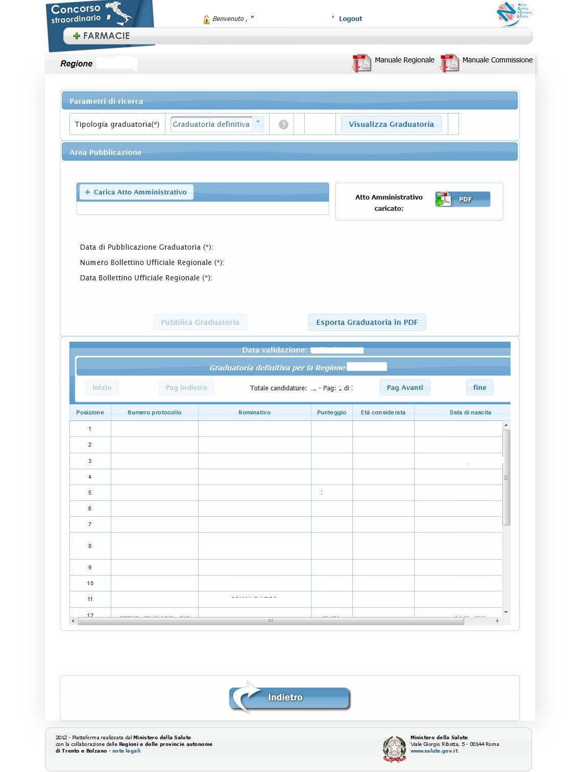

Figura 33. Pagina di pubblicazione della graduatoria

Attenzione, se la data di visualizzazione della graduatoria pubblicata sulla piattaforma è successiva alla data in cui si effettua l’operazione di pubblicazione (giorno in cui viene selezionato il tasto pubblica) la graduatoria sarà visibile sulla piattaforma dedicata ai candidati dalle 0:01 della data di visualizzazione indicata.
La graduatoria può essere pubblicata più di una volta previa conferma e validazione della stessa da parte del referente di commissione.

Su richiesta del Referente Regionale, effettuata tramite l’apertura di un Ticket all’ Help Desk del Ministero della Salute, sarà avviata la procedura automatica per l’invio della mail PEC di avvenuta pubblicazione della graduatoria a tutte le candidature singole e al referente in caso di candidature in associazione.

Alla prima pubblicazione delle graduatoria :
- la regione di riferimento viene colorata di blu nella cartina dell’Italia;
- viene mostrato della home page regionale della piattaforma dedicata ai candidati un messaggio che mostra il numero e la data di pubblicazione della graduatoria sul bollettino ufficiale regionale e permette lo scarico del provvedimento amministrativo regionale di approvazione della graduatoria e la graduatoria stessa.

3.4 Processo : Consulta Graduatoria
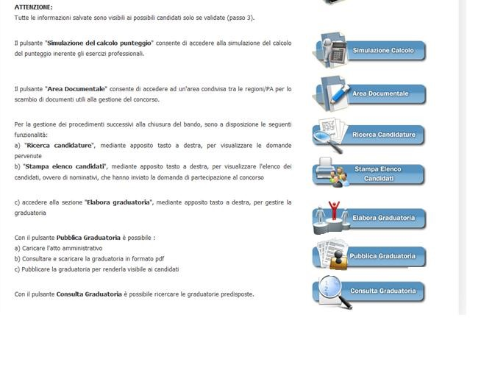

Il pulsante “Consulta Graduatoria”, presente nella Home Page dopo la validazione della graduatoria, consente di visualizzare l’intera graduatoria o delle posizioni ricercate in base a dei filtri di ricerca.

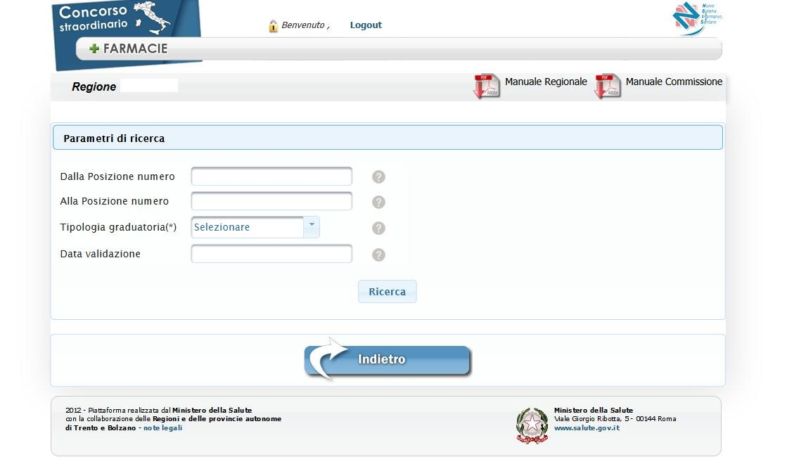
Figura 34. Pagina Consulta Graduatoria

Descrizione campi presenti nella pagina
Nome campo | Descrizione | Tipo campo | Obbligatorio
Dalla Posizione | Posizione di partenza nella graduatoria – Utilizzato per ricercare le posizione in modo parziale. | Numerico | No
Alla Posizione | Posizione finale nella graduatoria - Utilizzato per ricercare le posizione in modo parziale. | Numerico | No
Tipologia Graduatoria | Individua la tipologia di graduatoria da ricercare – Definitiva, 1 Rettifica,2 Rettifica ….. | Menù a tendina | No
Data Validazione | Individua la data di validazione della graduatoria pubblicata. | Data | No

Operazioni attivabili

Nome azione | Descrizione | Pagina chiamata
Ricerca | Permette di ricercare e visualizzare una graduatoria pubblicata con evidenza della data di validazione e pubblicazione della stessa. | Se stessa

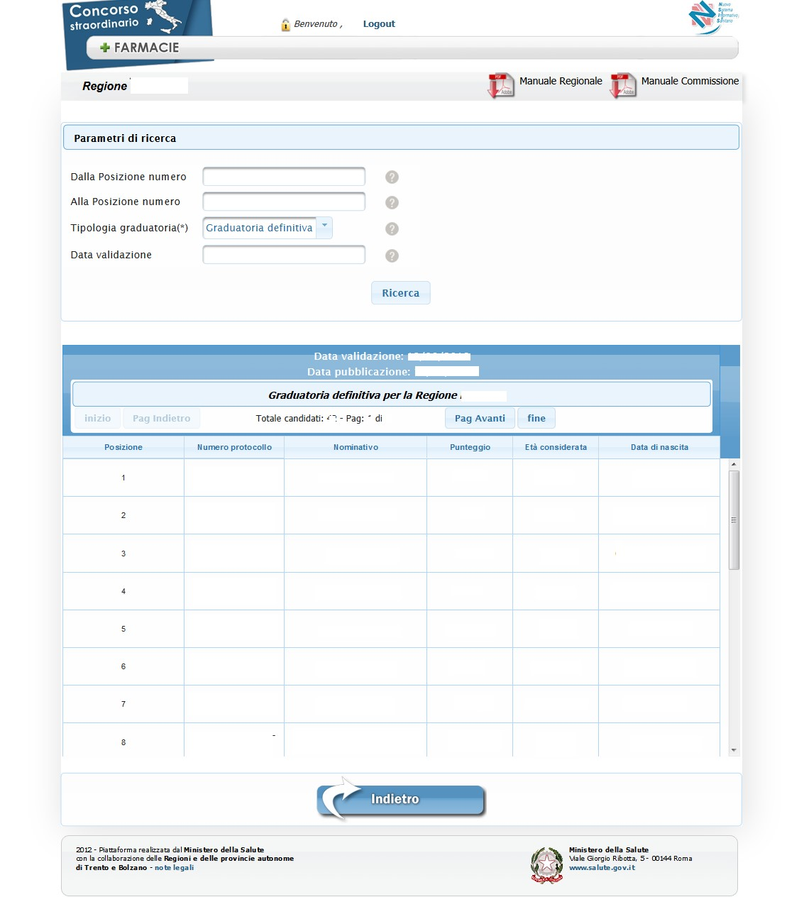
Figura 35. Pagina Consulta Graduatoria, risultato della ricerca

3.5 Processo : Escludi Candidato da Interpello
Un candidato che , pur presente in graduatoria, vuole rinunciare ad essere interpellato provvede a comunicare tale intenzione alla Regione di Riferimento senza l’ausilio della piattaforma.
Il referente regionale ,utilizzando la funzionalità di “Escludi da Interpello” può provvedere ad escludere il candidato (referente in caso di associazioni). I candidati esclusi non vengono presi in considerazione nella procedura di interpello.


Figura 36. Pulsante “Escludi da Interpello“

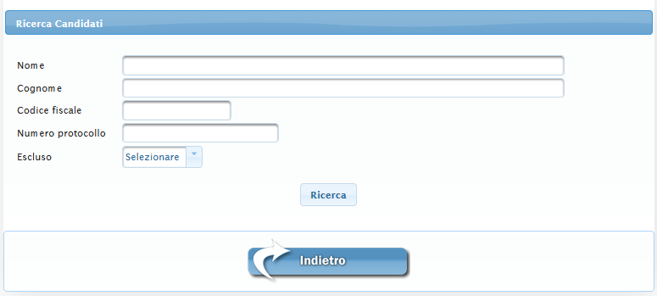
Figura 37. Pagina “Escludi da Interpello“

Descrizione campi presenti nella pagina
Nome campo | Descrizione | Tipo campo | Obbligatorio
Nome | Nome del candidato da escludere | Alfanumerico | No
Cognome | Cognome del candidato da escludere | Alfanumerico | No
Codice Fiscale | Codice fiscale del candidato da escludere | Alfanumerico | No
Numero Protocollo | Numero di protocollo della domanda di partecipazione | Alfanumerico | No
Escluso | Valorizzarlo a “SI” per estrarre l’elenco dei candidati esclusi Valorizzarlo a “NO” per estrarre l’elenco dei candidati non esclusi | Menu a tendina | No

Operazioni attivabili

Nome azione | Descrizione | Pagina chiamata
Ricerca | Permette di ricercare e visualizzare l’elenco dei candidati che rispettano i filtri di ricerca impostati | Se stessa

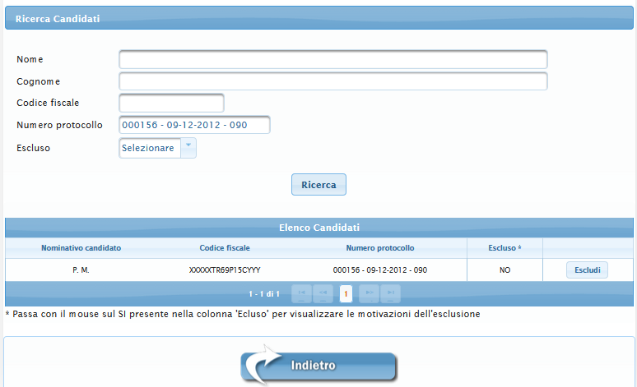

Figura 38. “Escludi“

Selezionando il pulsante “Escludi” il referente regionale dovrà indicare, se necessario, le motivazioni di esclusioni del candidato. Le motivazioni rappresentano esclusivamente un promemoria per il referente regionale.

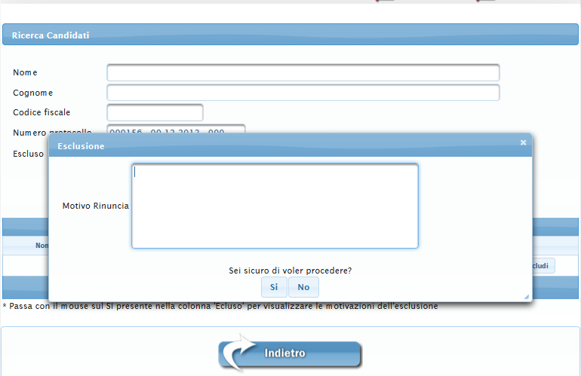

Figura 39. Motivazioni di Esclusione

Selezionando il pulsante “SI” l’esclusione del candidato diventa effettiva sulla piattaforma ed il valore nel campo “Escluso” diventa uguale a “SI”.

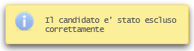
Figura 40. Messaggio di avvenuta esclusione

La piattaforma invia una mail PEC per comunicare al candidato la presa d’atto della rinuncia e la conseguente esclusione dal concorso.
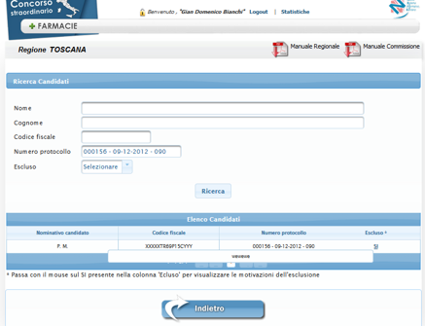

Figura 41. Visualizza Candidato Escluso

Posizionando con il mouse sul “SI” è possibile visualizzare le motivazioni di esclusioni impostate dal referente regionale.

3.6 Processo : Predisponi Interpello
La funzionalità per la Predisposizione e l’avvio di un interpello, attivabile tramite il pulsante “Predisponi Interpello”, è disponibile sulla piattaforma solo dopo la pubblicazione di una graduatoria.


Figura 42. Pulsante “Predisponi Interpello“

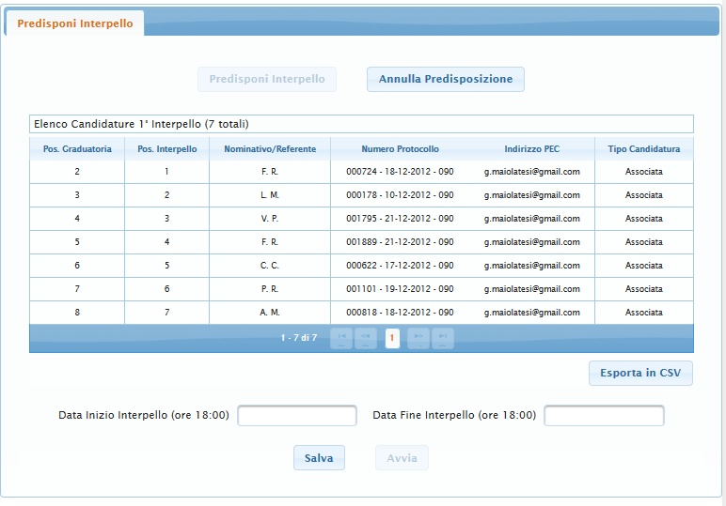
Figura 43. Pagina “Predisponi Interpello“

Per avviare la procedura di interpello :
- il Referente Regionale seleziona il pulsante “Predisponi Interpello”;
- il Referente Regionale indica la data di inizio e fine dell’interpello e seleziona il pulsante “Avvia”;
- la piattaforma, tramite una procedura automatica, invia una mail PEC di avviso ai candidati interpellati sull’inizio dell’interpello;
- la piattaforma evidenzia ai candidati l’inizio dell’interpello colorando, nella cartina dell’Italia, la regione interessata con il colore marrone.

Descrizione campi presenti nella pagina
Nome campo | Descrizione | Tipo campo | Obbligatorio
Pos. Graduatoria | Individua la posizione in graduatoria dell’interpellato. Per il primo interpello coincide con la pos. Interpello a meno di rinunce. | Numerico (Sola visualizzazione) | Si
Pos. Interpello | Individua la posizione per l’interpello. Per il primo interpello coincide con la posizione in graduatoria a meno di rinunce. Rappresenta il numero di preferenze che il candidato interpellato deve esprimere. | Numerico (Sola visualizzazione) | Si
Nominativo /Referente | Identifica il Nominativo del candidato interpellato (referente in caso di associazione) | Alfanumerico (Sola visualizzazione) | Si
Numero Protocollo | Identifica il numero di protocollo della domanda di partecipazione. | Alfanumerico (Sola visualizzazione) | Si
Indirizzo PEC | Identifica l’indirizzo PEC del candidato interpellato | Alfanumerico (Sola visualizzazione) | Si
Tipo Candidatura | Identifica la tipologia di candidatura (Associata,Singola) | Alfanumerico (Sola visualizzazione) | Si
Data Inizio Interpello | Identifica la data in cui deve partire l’interpello. | Data | Si
Data Fine Interpello | Identifica la data in cui termina l’interpello. Calcolata in automatico dalla piattaforma aggiungendo 5 giorni alla Data di inizio interpello. | Data | Si

Operazioni attivabili
Nome azione | Descrizione | Pagina chiamata
Predisponi Interpello | Permette di predisporre l’elenco dei candidati da interpellare tenendo conto:  - delle sedi messe a concorso  - dei candidati presenti nella graduatoria pubblicata  - delle eventuali rinunce di candidati ad essere interpellati | Se stessa
Annulla Predisposizione | Permette di annullare la predisposizione dell’interpello prima dell’avvio. | Se stessa
Esporta in CSV | Premette di esportare in formato CSV l’elenco degli interpellati con carattere separatore |. | Se stessa
Salva | Premette di salvare l’elenco degli interpellati e le date di inizio e fine interpello. | Se stessa
Avvia | Permette di avviare la procedura di interpello. | Se stessa

La procedura di interpello parte alle 18:00 della data inizio e si conclude alle 18:00 della data fine indicate dal referente regionale. La data di inizio interpello è obbligatoriamente di Domenica. In tale arco temporale i candidati interpellati dovranno procedere alla “Scelta delle Sedi” di interesse.

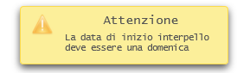
Figura 44. Messaggio – Data Inizio Interpello deve essere una Domenica

La mail PEC di avviso agli interpellati sull’avvio dell’interpello viene inviata, automaticamente dalla piattaforma, 2gg prima della data inizio.

Dopo aver avviato la procedura di interpello, selezionando il pulsante “Avvia”, e fino a quando non si conclude, il Referente Regionale non potrà più predisporre un nuovo interpello ed utilizzare le funzionalità della piattaforma per :
- il caricamento delle sedi (Gestisci Sedi)
- l’esclusione di un candidato per l’interpello (Escludi da Interpello)

Attenzione! Le funzionalità di “Salva” nel “Controlla Domanda”, “Salva” e “Salva ed Esporta Pdf” in “Elabora Graduatoria/Scheda di Valutazione”, “Conferma Graduatoria” in “Elabora Graduatoria” e “Valida Graduatoria” in “Elabora Graduatoria/Gestisci Graduatoria”, che prevedono una rielaborazione della graduatoria, non vengono inibite dalla piattaforma all’avvio dell’interpello.
E’ compito del referente regionale non utilizzare tali funzionalità che potrebbero compromettere il buon esito della procedura di interpello.

3.7 Processo : Predisponi Abbinamento Sedi
La funzionalità per la l’abbinamento sedi-vincitori, attivabile tramite il pulsante “Predisponi Abbinam. Sedi”, è disponibile sulla piattaforma solo dopo le 18:00 della data fine interpello impostata dal Referente Regionale.

La piattaforma avvia inoltre una procedura automatica per inviare una mail PEC di esclusione dal concorso per omessa risposta all’interpello, ai candidati che non hanno provveduto ad inviare nei tempi la scelta delle sedi.


Figura 45. Pulsante predisponi Abbinamento Sedi

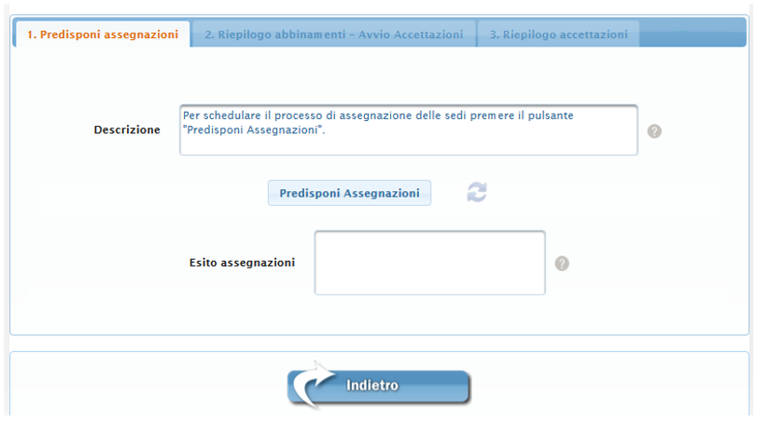
Figura 46. Pagina “Predisposizione Abbinamento Sedi“

Per avviare il processo di assegnazione delle sedi sulla base delle preferenze espresse dai candidati interpellati, il Referente Regionale deve selezionare il pulsante “Predisponi Assegnazioni”.

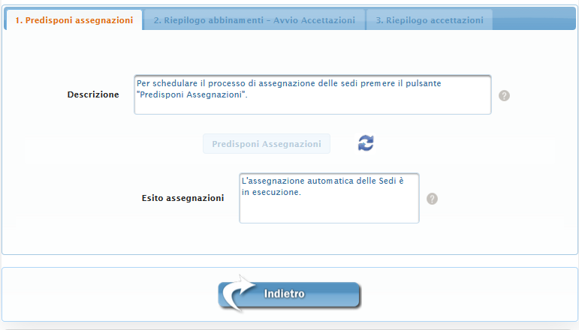
Figura 47. Pagina “Predisposizione Abbinamento Sedi“ – Stato avanzamento

La piattaforma mostra l’informativa che la procedura di assegnazione è in esecuzione.
Selezionando il pulsante il referente regionale ha la possibilità di verificare se la procedura è terminata. La piattaforma al termine della procedura presenta l’elenco degli abbinamenti tra i candidati interpellati e le sedi scelte.

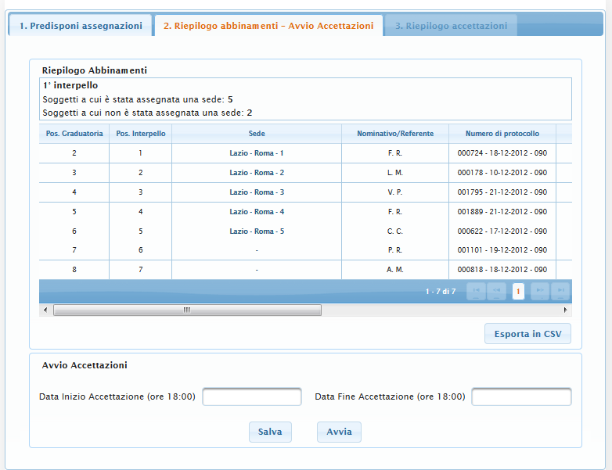

Figura 48. Pagina “Riepilogo Abbinamenti e Avvio Accettazioni” 1

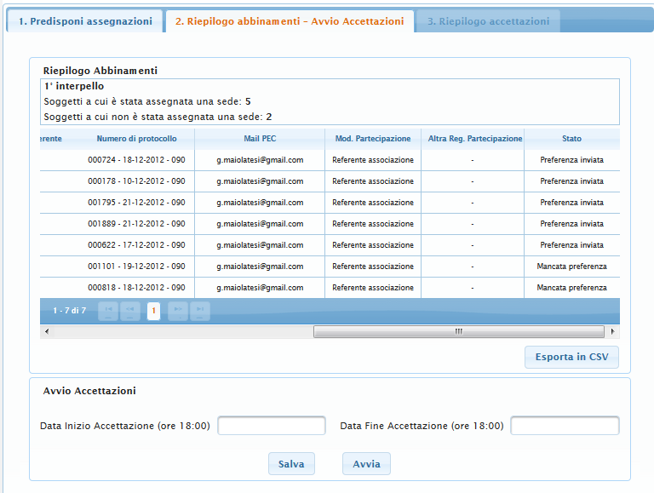
Figura 49. Pagina “Riepilogo Abbinamenti e Avvio Accettazioni” 2

Per avviare la procedura di accettazione/rinuncia :
- il Referente Regionale indica la data di inizio e fine Accettazione e seleziona il pulsante “Avvia”;
- la piattaforma, tramite una procedura automatica, invia una mail PEC di avviso ai candidati interessati sull’inizio della procedura di accettazione/rinuncia;

Descrizione campi presenti nella pagina
Nome campo | Descrizione | Tipo campo | Obbligatorio
Pos. Graduatoria | Individua la posizione in graduatoria dell’interpellato. Per il primo interpello coincide con la pos. Interpello a meno di rinunce. | Numerico (Sola visualizzazione) | Si
Pos. Interpello | Individua la posizione per l’interpello. Per il primo interpello coincide con la posizione in graduatoria a meno di rinunce. Rappresenta il numero di preferenze che il candidato interpellato deve esprimere. | Numerico (Sola visualizzazione) | Si
Sede | Individua la sede assegnata al candidato interpellato. Posizionandosi con il mouse sulla sede è possibile visualizzare la descrizione. | Alfanumerico (Sola visualizzazione) | Si
Nominativo /Referente | Identifica il Nominativo del candidato interpellato (referente in caso di associazione) | Alfanumerico (Sola visualizzazione) | Si
Numero Protocollo | Identifica il numero di protocollo della domanda di partecipazione. | Alfanumerico (Sola visualizzazione) | Si
Indirizzo PEC | Identifica l’indirizzo PEC del candidato interpellato | Alfanumerico (Sola visualizzazione) | Si
Mod Partecipazione | Identifica la tipologia di candidatura (Associata,Singola) | Alfanumerico (Sola visualizzazione) | Si
Altra Reg partecipazione | Viene valorizzato con l’eventuale altra regione di partecipazione al concorso del candidato interpellato. | Alfanumerico (Sola visualizzazione) | Si
Stato | Identifica se il candidato interpellato, nei 5 giorni utili :  - ha provveduto ad effettuare ed inviare la scelta delle sedi di interesse (Preferenza Inviata)  - non ha provveduto ad effettuare o a inviare la scelta delle sedi di interesse (Mancata Preferenza) | Alfanumerico (Sola visualizzazione) | Si
Data Inizio Accettazione | Identifica la data in cui deve partire la procedura di accettazione della sede assegnata. | Data | Si
Data Fine Accettazione | Identifica la data in cui termina la procedura di accettazione della sede assegnata.. Calcolata in automatico dalla piattaforma aggiungendo 15 giorni alla Data di inizio Accettazione. | Data | Si

Operazioni attivabili
Nome azione | Descrizione | Pagina chiamata
Esporta in CSV | Premette di esportare in formato CSV l’elenco degli abbinamenti con carattere separatore | | Se stessa
Salva | Premette di salvare le date di inizio e fine accettazioni individuate dal referente regionale. | Se stessa
Avvia | Permette di avviare la procedura di accettazione. | Se stessa

La procedura di accettazione parte alle 18:00 della data inizio e si conclude alle 18:00 della data fine indicate dal referente regionale. Il referente regionale può indicare qualsiasi giorno come data di inizio della procedura di accettazione facendo comunque attenzione che la data di fine non ricada in giorni festivi. In tale arco temporale i candidati interessati dovranno procedere ad “Accettare” o “Rinunciare” alla sede assegnata.

La mail PEC di avviso ai candidati sull’avvio della procedura di accettazione/rinuncia viene inviata, automaticamente dalla piattaforma, 2gg prima della data inizio.

3.8 Processo : Riepilogo Accettazioni
Dalle ore 18:00 della data fine accettazione il Referente Regionale può visualizzare, selezionando il pulsante “Predisponi Abbinam. Sedi” il riepilogo degli abbinamenti con le relative accettazioni.

La piattaforma avvia inoltre una procedura automatica per inviare una mail PEC di esclusione dal concorso ai candidati:
- che non hanno provveduto ad inviare nei tempi la scelta;
- che hanno rinunciato alla sede assegnata.

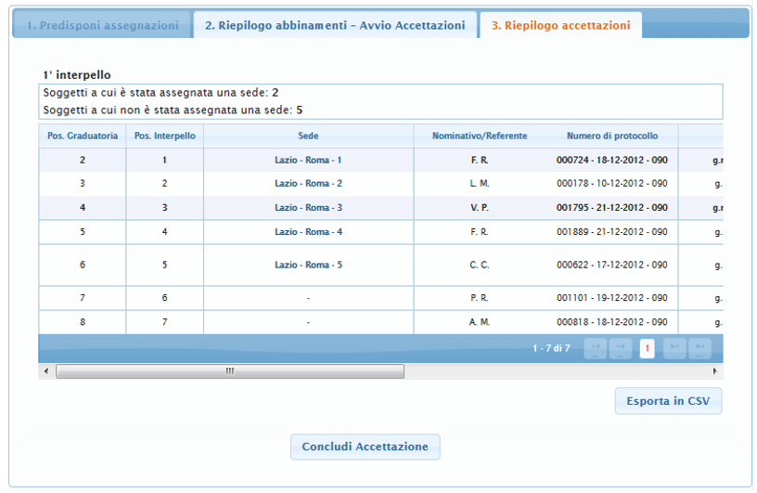
Figura 50. Pagina “Riepilogo Accettazioni” 1
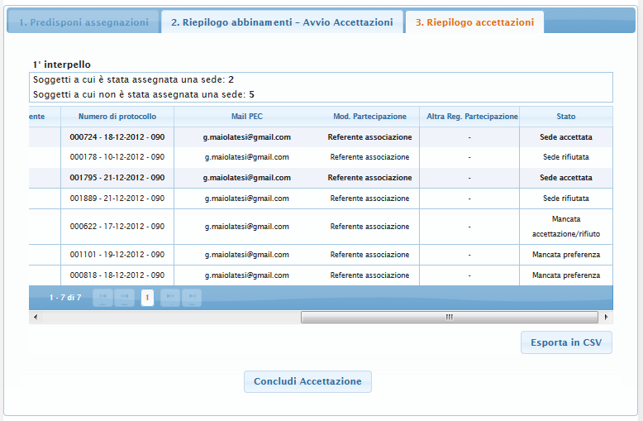
Figura 51. Pagina “Riepilogo Accettazioni” 2

Descrizione campi presenti nella pagina
Nome campo | Descrizione | Tipo campo | Obbligatorio
Pos. Graduatoria | Individua la posizione in graduatoria dell’interpellato. Per il primo interpello coincide con la pos. Interpello a meno di rinunce. | Numerico (Sola visualizzazione) | Si
Pos. Interpello | Individua la posizione per l’interpello. Per il primo interpello coincide con la posizione in graduatoria a meno di rinunce. Rappresenta il numero di preferenze che il candidato interpellato deve esprimere. | Numerico (Sola visualizzazione) | Si
Sede | Individua la sede assegnata al candidato interpellato. Posizionandosi con il mouse sulla sede è possibile visualizzare la descrizione. | Alfanumerico (Sola visualizzazione) | Si
Nominativo /Referente | Identifica il Nominativo del candidato interpellato (referente in caso di associazione) | Alfanumerico (Sola visualizzazione) | Si
Numero Protocollo | Identifica il numero di protocollo della domanda di partecipazione. | Alfanumerico (Sola visualizzazione) | Si
Indirizzo PEC | Identifica l’indirizzo PEC del candidato interpellato | Alfanumerico (Sola visualizzazione) | Si
Mod Partecipazione | Identifica la tipologia di candidatura (Associata,Singola) | Alfanumerico (Sola visualizzazione) | Si
Altra Reg partecipazione | Viene valorizzato con l’eventuale altra regione di partecipazione al concorso del candidato interpellato. | Alfanumerico (Sola visualizzazione) | Si
Stato | Identifica se il candidato interpellato ha accettato o rinunciato alla sede assegnata :  - ha provveduto ad accettare la sede assegnata (Sede Accettata)  - ha provveduto a rinunciare alla sede assegnata (Sede Rifiutata)  - non ha provveduto ad effettuare nei tempi la scelta di accettare o rinunciare alla sede (Mancata Accettazione/Rifiuto)  - non ha provveduto ad effettuare o a inviare la scelta delle sedi di interesse (Mancata Preferenza) | Alfanumerico (Sola visualizzazione) | Si

Operazioni attivabili
Nome azione | Descrizione | Pagina chiamata
Esporta in CSV | Premette di esportare in formato CSV l’elenco degli abbinamenti con la relativa accettazione o rinuncia della sede assegnata. Il carattere separatore utilizzato è il | | Se stessa
Concludi Accettazione | Premette di concludere la procedura di interpello e accettazione/rinuncia sede. | Se stessa

La selezione del pulsante “Concludi Accettazione” permette la chiusura delle procedure di interpello e accettazione/rinuncia delle sedi assegnate e rende nuovamente visibili al Referente regionale le funzioni :
- Gestione Sedi
- Escludi da Interpello

La piattaforma provvede inoltre ad effettuare uno scorrimento di graduatoria e rende nuovamente disponibile la funzionalità per la predisposizione di un nuovo interpello.

Il referente regionale dopo aver concluso l’accettazione e chiuso la procedura di interpello, tramite la funzionalità “Gestione Sedi / Sedi Non Assegnate” potrà scaricare in formato CSV l’elenco delle sedi Non Assegnate per :
- rinuncia dell’assegnazione;
- omessa risposta all’interpello o alla procedura di accettazione/rinuncia.

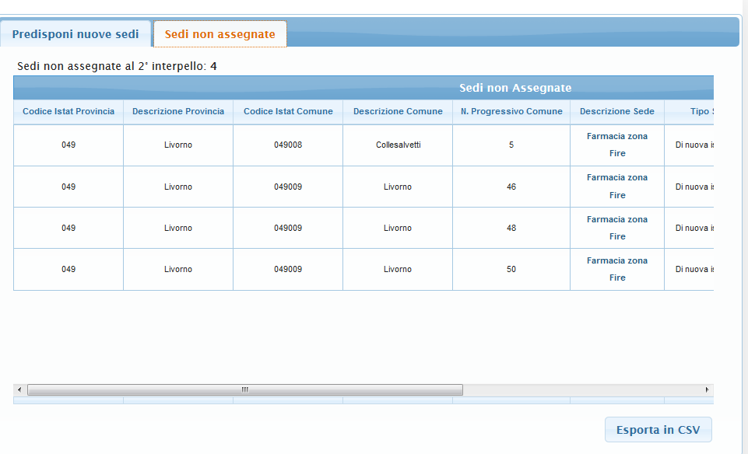
Figura 52. Pagina “Gestione Sedi” – Scarica sedi non assegnate

Sarà compito del Referente Regionale , prima di predisporre il successivo interpello :
- di integrare eventualmente l’elenco (CSV) delle sedi non assegnate nell’interpello precedente con altre sedi;
- di caricare il nuovo elenco nella piattaforma tramite la funzionalità “Gestione Sedi / Predisponi nuove sedi”.

Le nuove sedi andranno in totale ricopertura di quelle precedentemente caricate.

3.9 Processo : Gestione Utenze
La piattaforma mette a disposizione la funzionalità “Gestione Utenze” per gestire le seguenti fattispecie:

- Il candidato ha smarrito il “Codice Utente” utile per l’accesso all’Area Riservata della piattaforma ma la casella PEC registrata sulla piattaforma è ancora attiva. In questo caso la Regione deve autorizzare l’invio dell’utenza e gli aggiornamenti sulla Piattaforma sono effettuati autonomamente dal candidato, poiché lo stesso può effettuare il cambio password e il cambio PEC.

- Il candidato ha smarrito il “Codice Utente” o la “Password” utile per l’accesso all’Area Riservata della piattaforma ma la casella PEC registrata sulla piattaforma non è più attiva. In questo caso, ovviamente, l’indirizzo PEC non può essere modificato autonomamente dal candidato ed è quindi necessario aggiornare l’indirizzo PEC sulla piattaforma ed inviare al candidato l’utenza alla nuova PEC. Pertanto la Regione deve autorizzare l’aggiornamento dell’indirizzo PEC sulla piattaforma e l’invio dell’utenza alla nuova casella PEC.
I candidati che contattano l’HD del Ministero e ricadono in una delle due suddette fattispecie, saranno reindirizzati verso la Regione che dovrà Identificare il Candidato.
Dopo che la Regione ha Identificare il Candidato si prospettano due modalità operative.
MODALITA’ 1 : La Regione provvede autonomamente ad evadere le richieste che ricadono nelle suddette fattispecie con l’ausilio della funzionalità “Gestione Utenze”
MODALITA’ 2 : La Regione autorizza , tramite l’invio di una mail PEC al Ministero:
- Per la fattispecie 1, l’invio dell’utenza
- Per la fattispecie 2, l’aggiornamento dell’indirizzo PEC sulla piattaforma e l’invio dell’utenza alla nuova casella PEC.
Nella mail PEC dovranno essere fornite tutte le informazioni utili per evadere
la richiesta:
Per la fattispecie 1
      - Regione di partecipazione del candidato
      - Nome e Cognome del Candidato
      - Codice Fiscale del Candidato
      - Numero di Protocollo della domanda di partecipazione
Per la fattispecie 2
      - Regione di partecipazione del candidato
      - Nome e Cognome del Candidato
      - Codice Fiscale del Candidato
      - Numero di Protocollo della domanda di partecipazione
      - Vecchia Casella PEC
      - Nuova Casella PEC

Il Ministero provvede ad evadere le richieste che ricadono nelle suddette
fattispecie con l’ausilio della funzionalità “Gestione Utenze” e verifica la
presenza della ricevuta di avvenuta consegna sulla casella PEC della
piattaforma e comunica via mail al referente regionale la conclusione dell’
operazione.


Figura 53. Pulsante “Gestione Utenze”

Invia Credenziali a Ultimo indirizzo PEC

- Effettuare la ricerca del candidato a cui si deve inviare il Codice Utente su PEC registrata. La ricerca del candidato può essere effettuata secondo i seguenti filtri di ricerca:
- Nome
- Cognome
- Codice Fiscale
- Numero di protocollo della domanda di partecipazione
- Verificare che il candidato ricercato è corretto e selezionare il pulsante «Invia Credenziali a Ultimo indirizzo PEC»
- Il sistema invia una mail al candidato con il «Codice Utente». Il candidato da questo momento sarà autonomo nel «Richiedere una nuova password» o effettuare il cambio PEC.

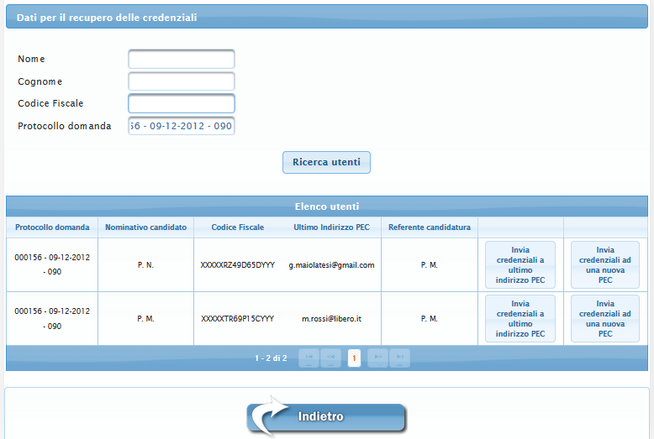
Figura 54. “Gestione Utenze” – Invia credenziali a ultimo indirizzo PEC

Invia Credenziali ad una nuova PEC

- Effettuare la ricerca del candidato per cui si deve inviare il Codice Utente ad una nuova PEC.
- Verificare che il candidato ricercato è corretto e selezionare il pulsante «Invia Credenziali ad una nuova PEC»

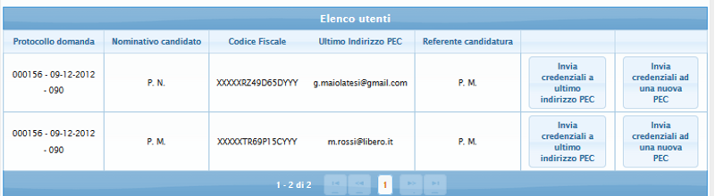

Figura 55. “Gestione Utenze” – Invia credenziali ad un nuovo indirizzo PEC 1

- Verificare il vecchio indirizzo PEC ed inserire il nuovo confermandolo. Selezionare il pulsante «Conferma ed Invia al nuovo indirizzo»
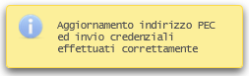
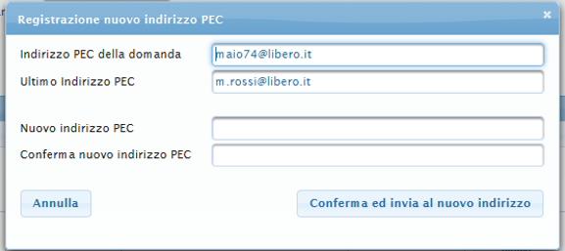

Figura 56. “Gestione Utenze” – Invia credenziali ad un nuovo indirizzo PEC 2

- Il sistema invia una mail al candidato con il «Codice Utente» informandolo inoltre dell’avvenuto cambio PEC.

3.10 Processo : Escludi interpellato
La funzionalità per l’esclusione di un interpellato, attivabile tramite il pulsante “Escludi interpellato”, è disponibile sulla piattaforma solo dopo l’avvio di una fase dell’interpello.


Figura 42. Pulsante “Escludi interpellato“

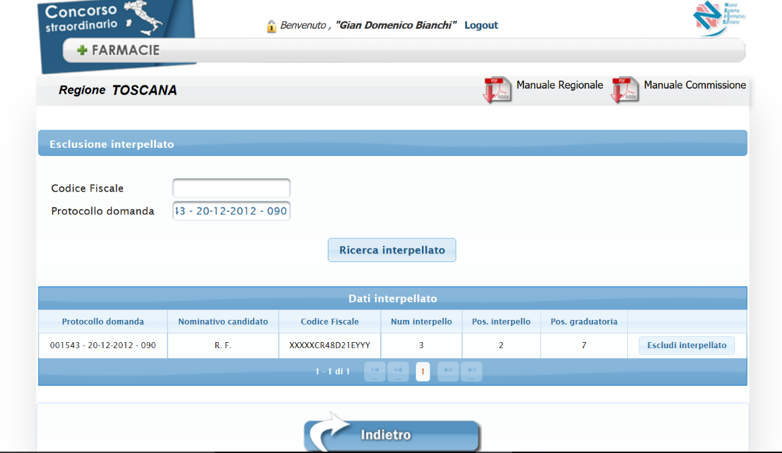
Figura 43. Pagina “Esclusione interpellato“

Per escludere un interpellato:
- il Referente Regionale seleziona il pulsante “Escludi interpellato”;
- il Referente Regionale indica il codice fiscale oppure il protocollo della domanda e seleziona il pulsante “Ricerca interpellato”;
- la piattaforma mostra la candidatura associata alla ricerca effettuata;
- il Referente Regionale seleziona il pulsante “Escludi interpellato” e la piattaforma, con una procedura automatica, esclude l’interpellato e mostra un messaggio di esito.

Descrizione campi presenti nella pagina
Nome campo | Descrizione | Tipo campo | Obbligatorio
Codice fiscale | Indica il codice fiscale del candidato interpellato da ricercare. Per le candidature in associazione deve essere indicato il codice fiscale del referente. | Alfanumerico
Numero domanda | Identifica il numero del protocollo della domanda da ricercare. | Numerico
Protocollo domanda | Identifica il numero di protocollo della domanda di partecipazione. | Alfanumerico (Sola visualizzazione)
Nominativo Candidato | Identifica il Nominativo del candidato interpellato. | Alfanumerico (Sola visualizzazione)
Codice fiscale | Indica il codice fiscale del candidato interpellato. | Alfanumerico (Sola visualizzazione)
Num. interpello | Individua il numero dell’interpello. | Numerico (Sola visualizzazione)
Pos. interpello | Individua la posizione per l’interpello. Per il primo interpello coincide con la posizione in graduatoria a meno di rinunce. Rappresenta il numero di preferenze che il candidato interpellato deve esprimere. | Numerico (Sola visualizzazione)
Pos. graduatoria | Individua la posizione in graduatoria dell’interpellato. Per il primo interpello coincide con la pos. Interpello a meno di rinunce. | Numerico (Sola visualizzazione)

Operazioni attivabili
Nome azione | Descrizione | Pagina chiamata
Ricerca interpellato | Permette di ricercare un interpellato per codice fiscale o protocollo della domanda. | Se stessa
Escludi interpellato | Permette di escludere un interpellato dall’interpello in corso o concluso. | Se stessa
Indietro | Premette di uscire dalla funzionalità e tornare alla home page. | Home page

La pressione del pulsante escludi interpellato mostra il seguente messaggio:


Figura 44. Messaggio – Esclusione avvenuta correttamente

ALLEGATO 1 - Traformazione del file delle sedi “.xls” in un file “.csv”.

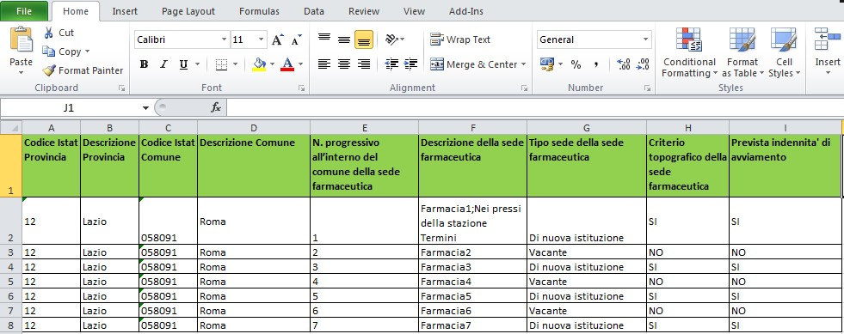
Figura 34 - Esempio File “.xls”

Consigli utili per la corretta compilazione del file “.xls”:
- Verificare la presenza di celle vuote (tutte le celle devono essere valorizzate)
- Verificare che i codici istat provincie appartengano al dominio regionale
- Verificare la corrispondenza tra codice istat provincia e descrizione provincia 4) Verificare che i primi tre caratteri del codice istat comune siano uguali al codice istat provincia.

- Impostare il separatore di elenco con il carattere | (Pipe - carattere in alto a sinistra sulla tastiera Italiana, sopra il carattere \).

- Se il sistema operativo installato sul proprio computer è Window 7:
  - accedere al “Pannello di Controllo” e selezionare “Orologio e Opzioni Internazionali”;

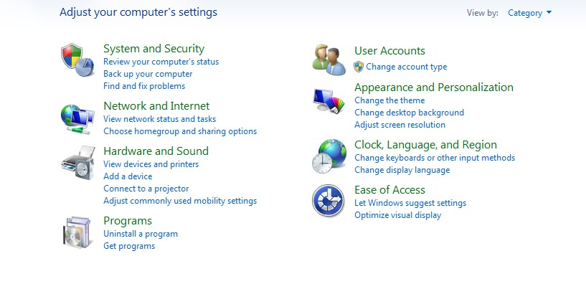

Figura 35 - Windows 7 - Orologio e Opzioni Internazionali

  - selezionare il pulsante “Paese e Lingua”;

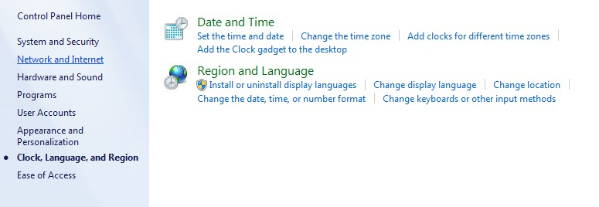

Figura
36

-

Windows 7
–

Paese e Lingua

  - selezionare il pulsante “Impostazioni Aggiuntive”;

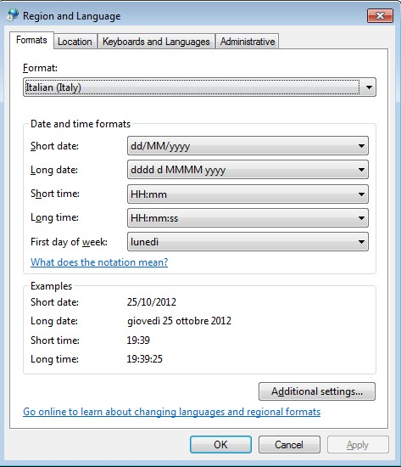

Figura 37 - Windows 7 – Impostazioni aggiuntive

- inserire nel campo “Separatore di Elenco” il carattere | (Pipe) e selezionare:
  - il pulsante “OK” evidenziato nella Figura sottostante.
  - il pulsante “OK” evidenziato nella Figura 20

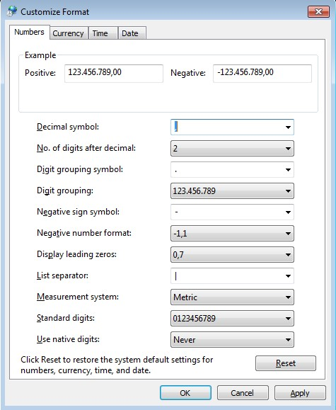

Figura
38

-

Windows 7
–

Personalizza
formato

b. Se il sistema operativo installato sul proprio computer è Window XP:
    - accedere al “Pannello di Controllo” e selezionare “Opzioni internazionali e della lingua”
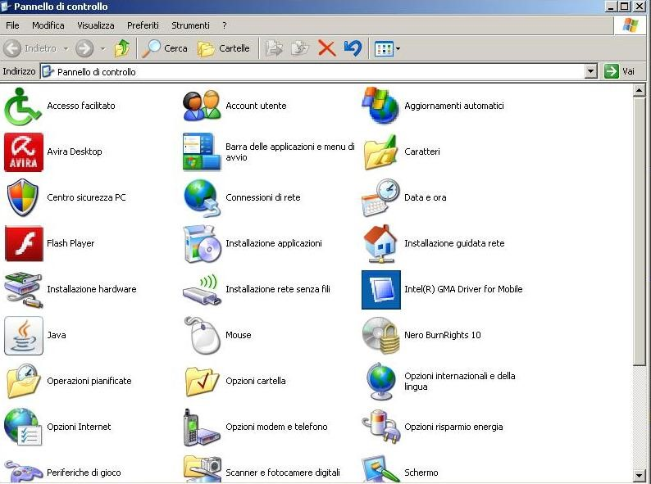

Figura 39 - Windows XP – Opzioni internazionali e della lingua

    - selezionare il pulsante “Personalizza”
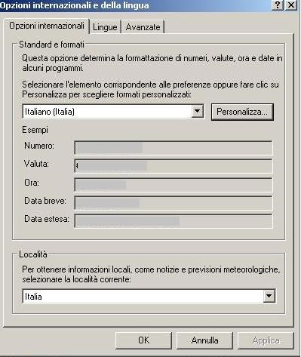

Figura 40 - Windows XP – Personalizza opzioni internazionali e della lingua

- inserire nel campo “Separatore di Elenco” il carattere | (Pipe) e selezionare:
  - il pulsante “OK” evidenziato nella Figura sottostante.
  - il pulsante “OK” evidenziato nella Figura 25
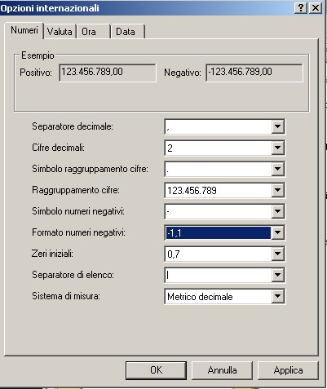

Figura
41

-

Windows XP
–

Separatore di elenco

- Aprire il file “.xls” con Microsoft Excel ed impostare il formato di tutte le celle a ”Testo” o inserire il carattere ‘ in testa a tutti i contenuti delle celle (specialmente per i “Codici istat provincia e comune”.

- Tutti i “Codici Istat Provinvia” non devono prevedere devono prevedere gli 0 in testa.

- Tutti i “Codici Istat Comune” devono essere lunghi sei caratteri; nel caso in cui il valore del codice abbia una lunghezza minore di sei, aggiungere tanti 0 in testa fino al raggiungimento dei sei caratteri.
ES. Codice Istat Comune = 1 → 000001

- Selezionare “File > Salva con Nome”.

Figura
42

-

Esempio file “.xls”

- Selezionare in “Salva come” l’opzione CSV (MS-DOS) (*.csv): scegliere la cartella nella quale salvare il file e selezionare il pulsante “Salva”.

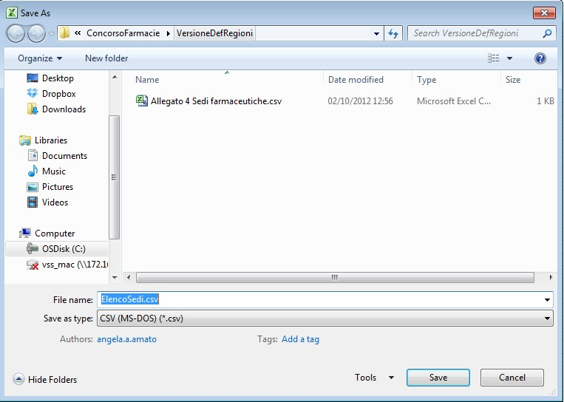

Figura 43 - Salva con nome

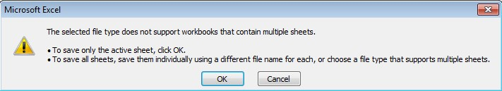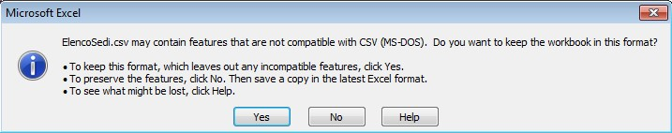

Figura 44 - Avvertenze per “Salva con nome”

- Verificare che il contenuto del file “.csv” abbia il seguente formato.
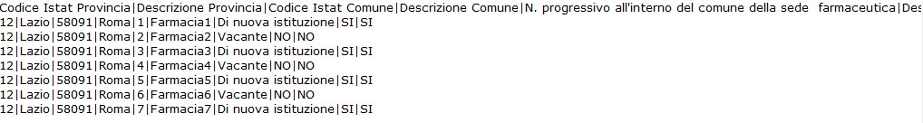

Figura
45

-

Esempio file “.csv”

